建设项目环境影响报告表
（生态影响类）

项目名称： 祁东县杨柳水闸除险加固工程
建设单位： 祁东县七碗电灌站管理所
编制日期： 2024年4月

中华人民共和国生态环境部制

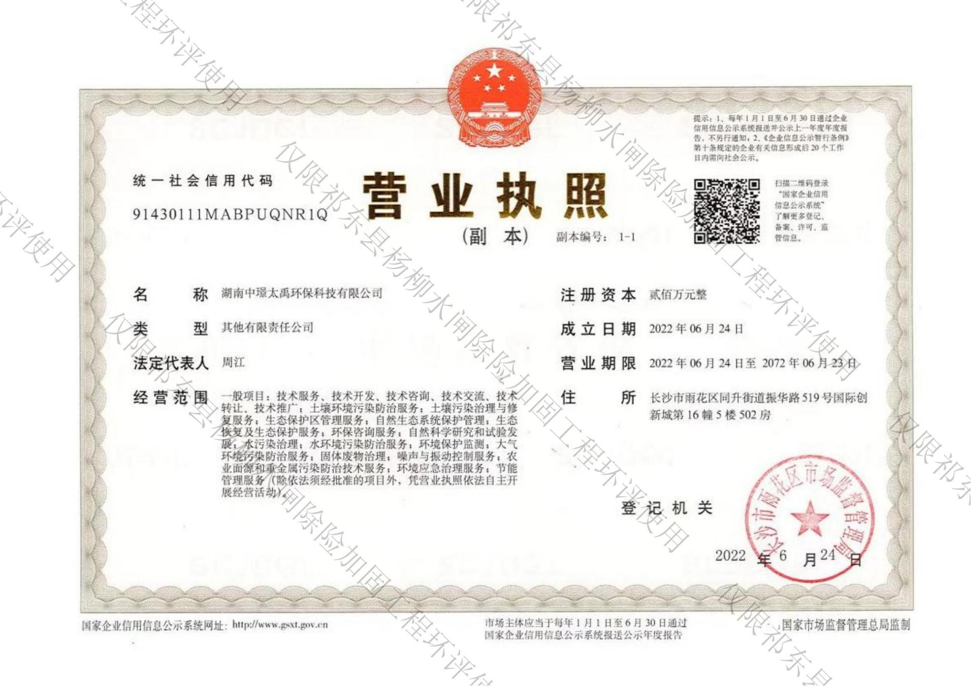
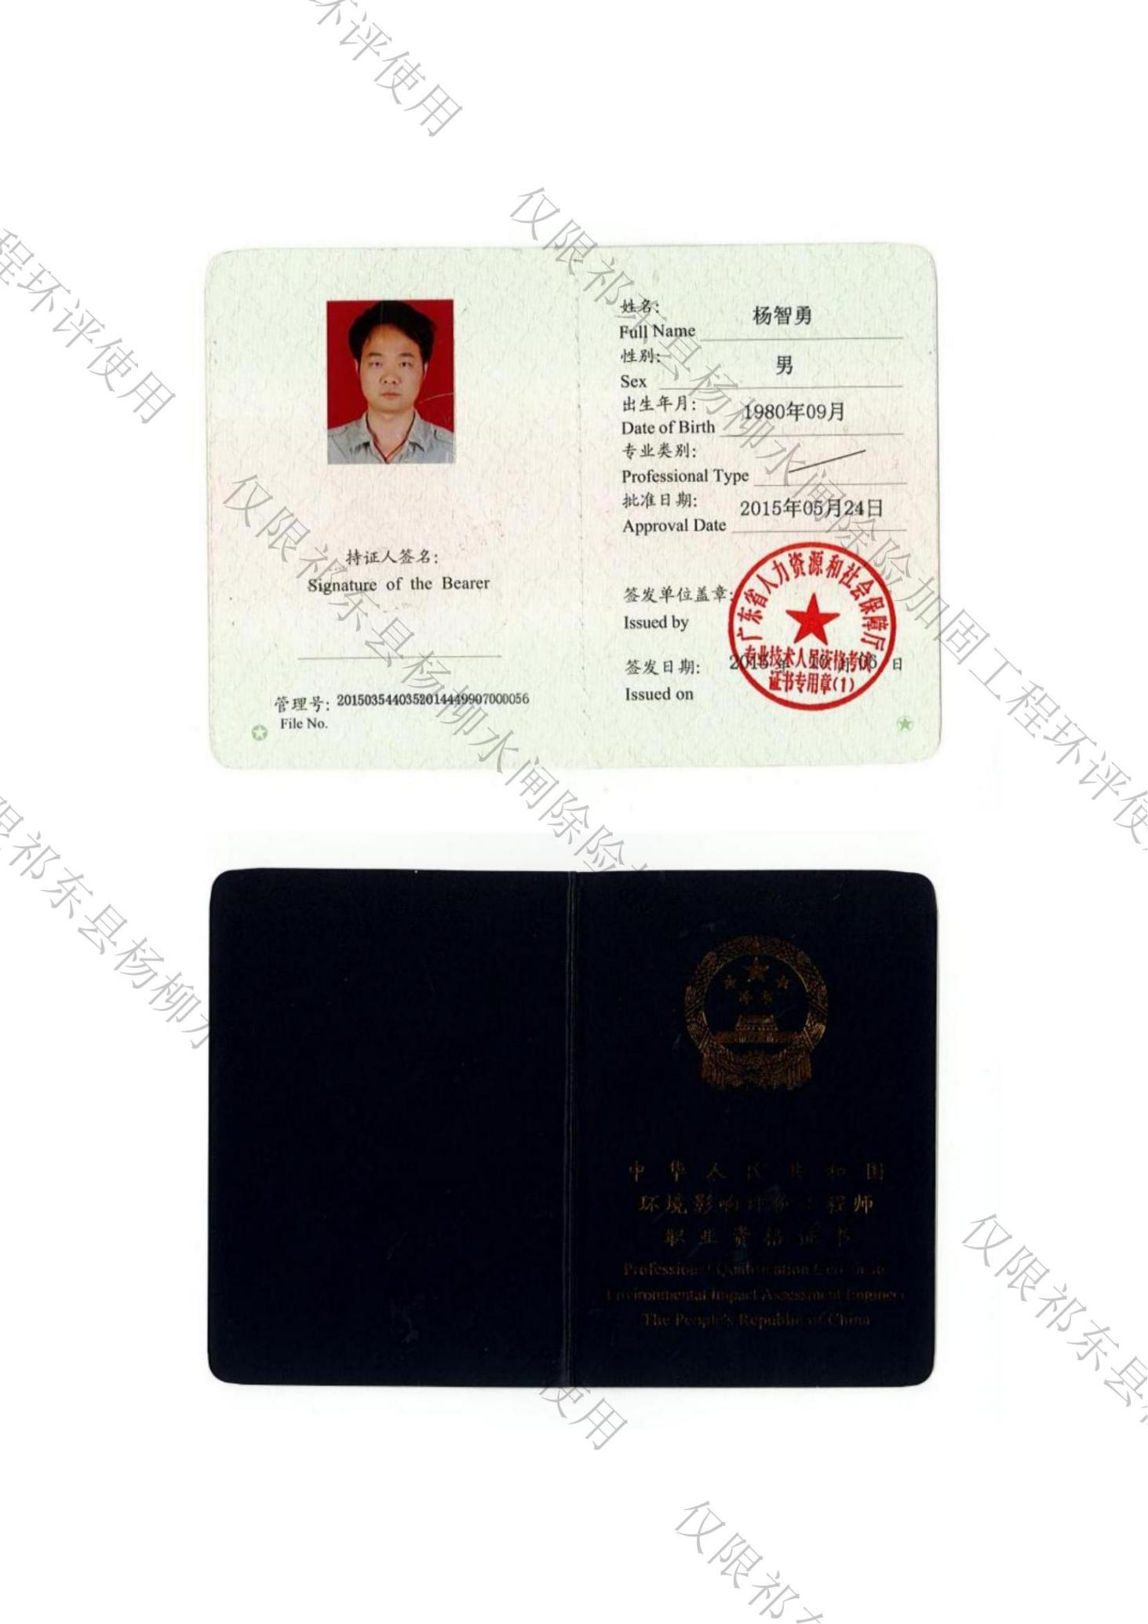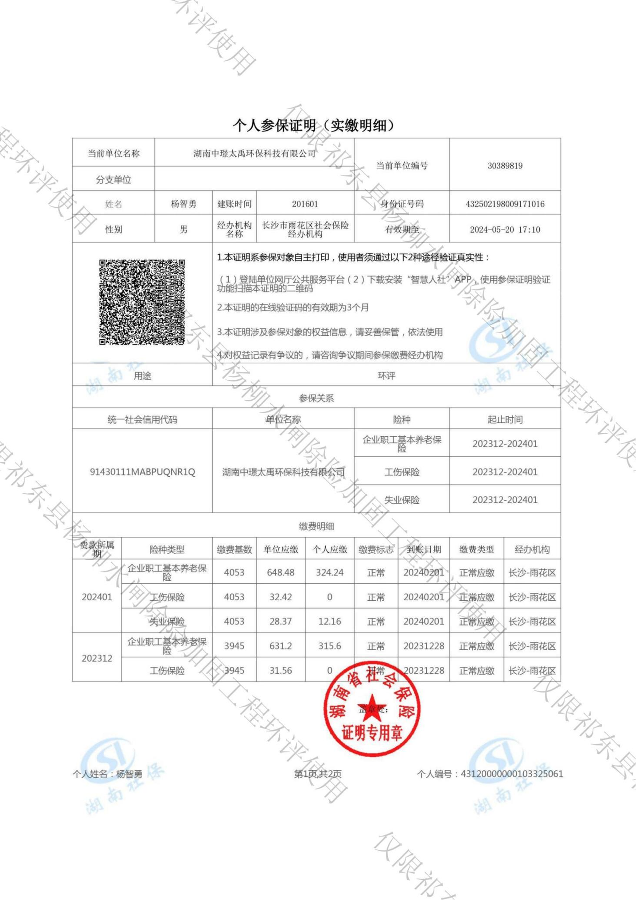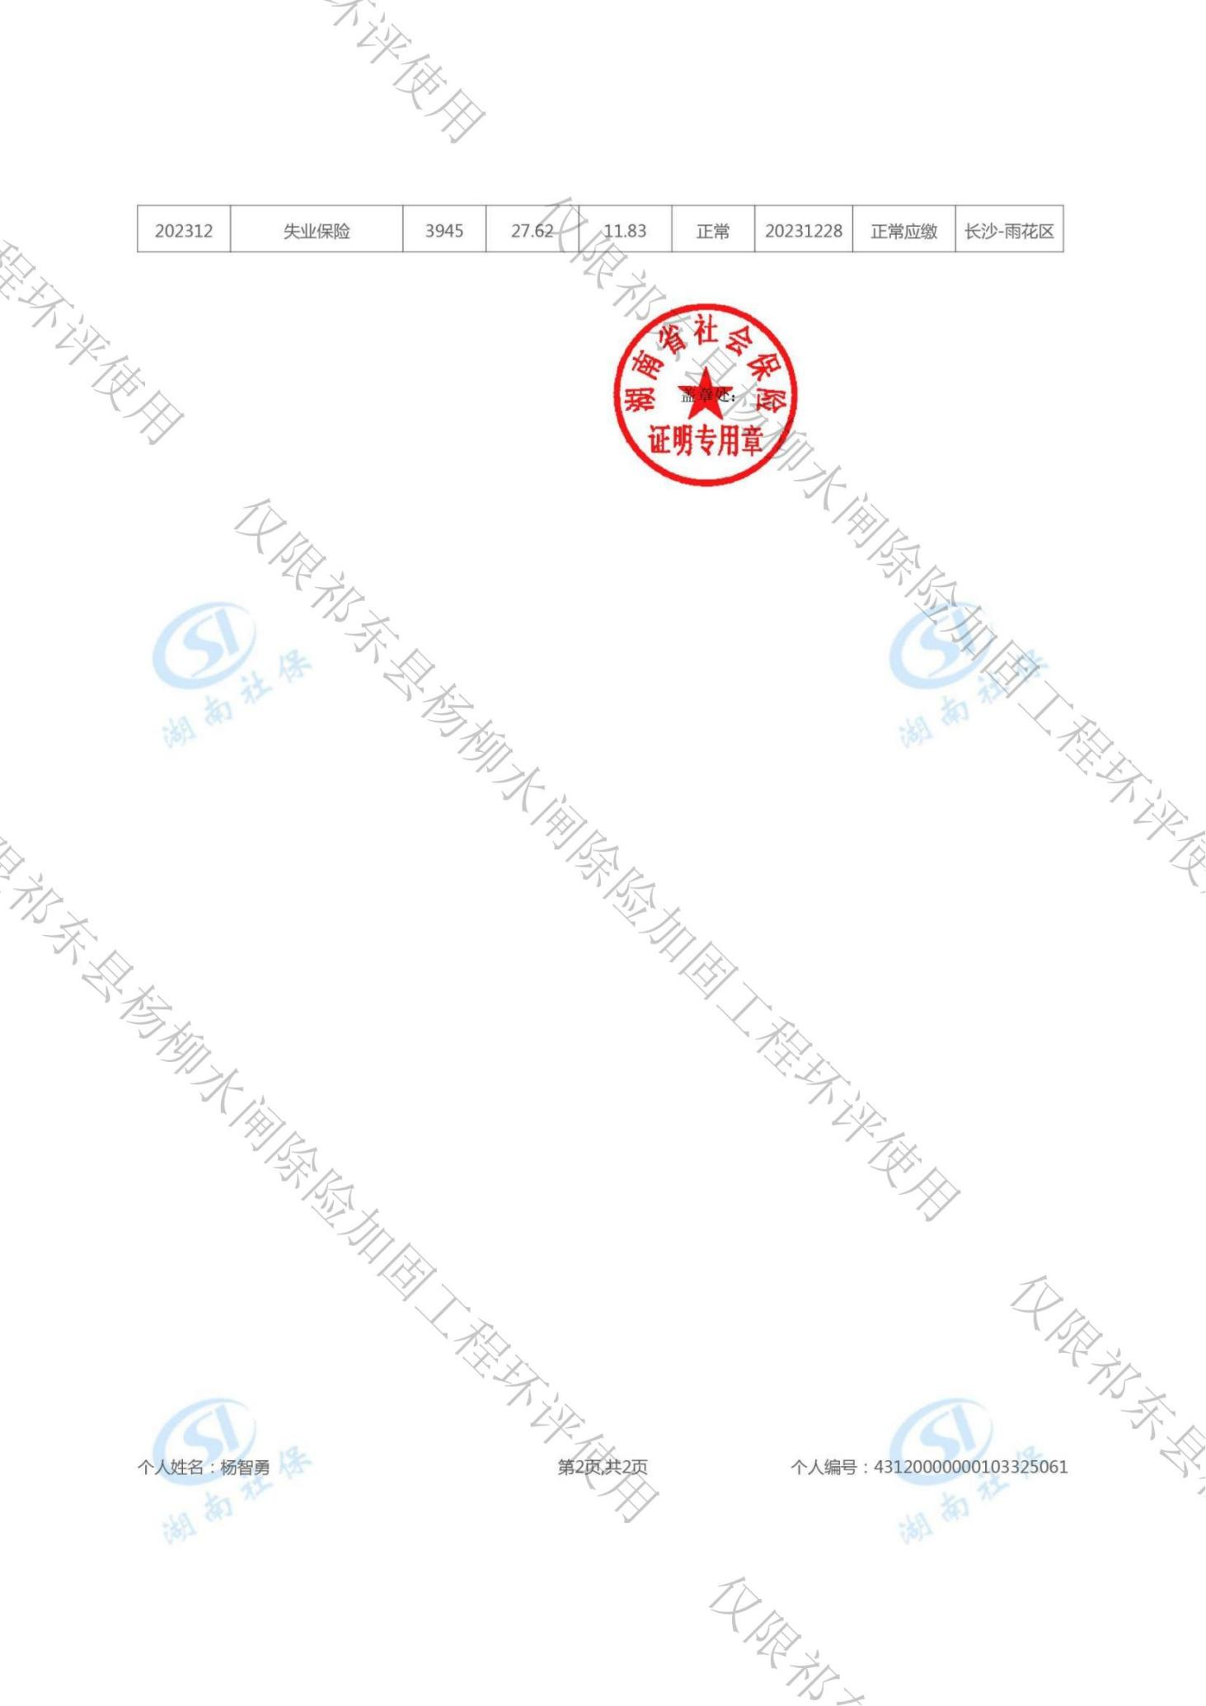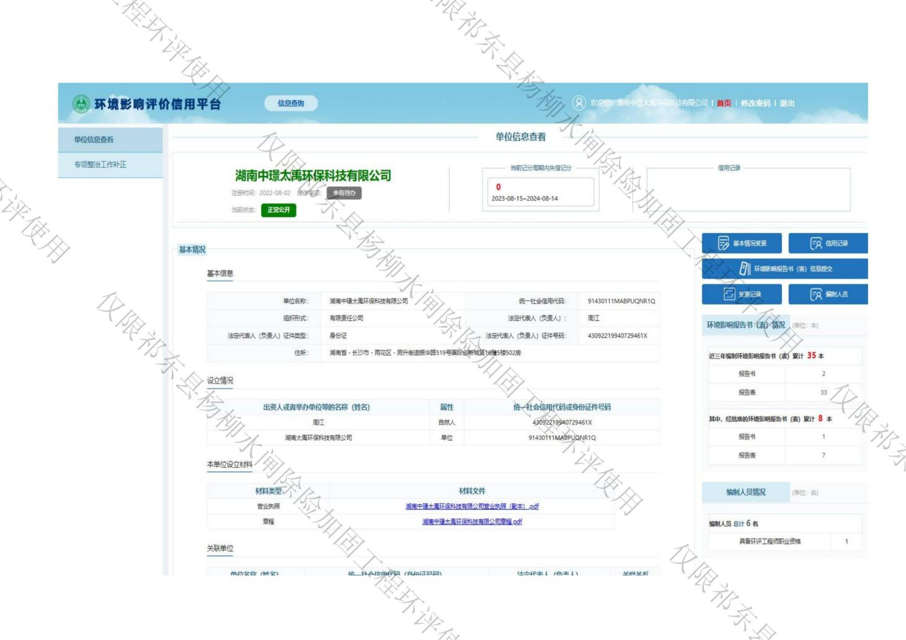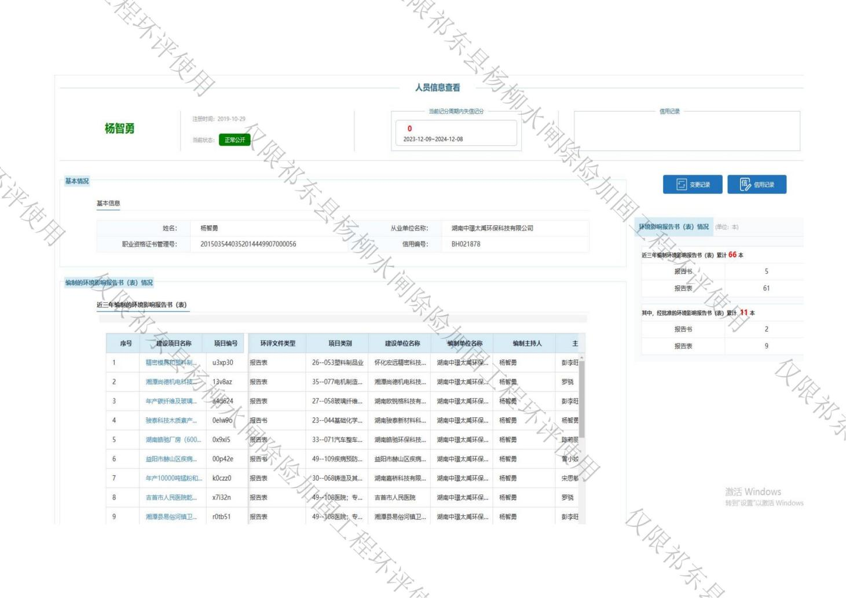

目 录
一、建设项目基本情况 1
二、建设内容 12
三、生态环境现状、保护目标及评价标准 24
四、生态环境影响分析 34
五、主要生态环境保护措施 43
六、生态环境保护措施监督检查清单 51
七、结论 52

附件：
附件1：项目委托书
附件2：事业单位法人证书
附件3：项目初步设计报告的批复
附件4：项目可行性研究报告的批复
附件5：项目安全鉴定报告
附件6：检测报告
附件7：项目用地情况说明
附图：
附图1：项目地理位置图
附图2：项目现状总平面布置图
附图3：项目水闸枢纽现状平面布置图
附图4：本次除险加固方案平面布置图
附图5：施工总平面布置图
附图6：施工围堰布置图
附图7：衡阳市环境管控单元图

一、建设项目基本情况
建设项目名称 |  | 祁东县杨柳水闸除险加固工程
项目代码 |  | 2019-430426-48-01-018107
建设单位联系人 |  | 陈朝晖 | 联系方式
建设地点 |  | 湖南祁东县鸟江镇杨柳村
地理坐标 |  | E：122°13′14.428″，26°37′25.426″
建设项目  行业类别 |  | 五十一、水利“127.防洪除涝工程-其他” | 用地（用海）面积（m²）/长度（km） | /
建设性质 |  | 新建（迁建）  改建  □扩建  □技术改造 | 建设项目  申报情形 | ☑首次申报项目  □不予批准后再次申报项目  □超五年重新审核项目  □大变动重新报批项目
项目审批（核准/  备案）部门 |  | 祁东县发展和改革局 | 项目审批（核准/备案）文号 | 祁发改审〔2018〕84号
总投资（万元） |  | 2302.62 | 环保投资（万元） | 150
环保投资占比（%） |  | 6.5% | 施工工期 | 6个月
是否开工建设 |  | ☑否  □是：
专项评价设置情况 |  | 本工程为防洪除涝工程，本项目不包含水库，且不涉及环境敏感区，本项目不设地表水专项评价和生态环境专项评价
规划情况 |  | 无
规划环境影响  评价情况 |  | 无
规划及规划环境影响评价符合性分析 |  | 无
其他符合性分析 | 1.1产业政策相符性分析  （1）《产业结构调整指导目录（2024年本）》符合性分析  本项目属于《国民经济行业分类》中的“N7610防洪除涝设施管理”，根据《产业结构调整指导目录（2024年本）》，本工程属于第一类鼓励类中“二、水利”的“3、防洪提升工程中水闸除险加固工程”，为鼓励类项目。因此，本项目的建设符合国家产业政策。  1.2“三线一单”的符合性分析  （1）生态保护红线  根据《湖南省人民政府关于印发<湖南省生态保护红线>的通知》（湘政发[2018]20号）、《湖南省人民政府关于实施“三线一单”生态环境分区管控的意见》（湘政发﹝2020﹞12号），根据祁东县自然资源局出具的文件，本项目不在生态保护红线区域内，因此项目建设符合生态保护红线规定要求。  （2）环境质量底线  本项目施工期间主要产生扬尘和噪声污染，污染源强度较低，通过针对性污染防治措施处理后，项目扬尘符合《环境空气质量标准》（GB3095-2012）中的二级标准，声环境质量达到《声环境质量标准》（GB3096—2008）1类标准，不会降低周围区域空气环境、声环境功能，施工期无生产废水外排。项目排放的各项污染物经相应措施处理后对周围环境很小，不会改变项目所在区域的环境功能，因此本项目的建设符合环境质量底线要求。  （3）资源利用上线  本项目生产过程中需要一定量的电源、水资源等，不属于高能耗、高物耗、高水耗和产能过剩、低水平重复建设项目，本项目资源能源消耗量相对区域资源利用总量较少，项目所在地不涉及基本农田，土地资源消耗符合要求，因此项目符合资源利用上限要求。  （4）生态环境准入清单  本项目与《衡阳市人民政府关于实施“三线一单”生态环境分区管控的意见》符合性详见下表。  表1-1 与《衡阳市人民政府关于实施“三线一单”生态环境分区管控的意见》符合性分析  属性/区域 管控要求 本项目情况 符合性  空间布局约束 (1.1）全面落实主体功能区规划，优化发展空间布局。以《衡阳市城市总体规划（2006—2020)》为指导，根据资源环境承载能力、现有开发密度和发展潜力，统筹考虑未来的人口分布、经济布局、城镇化格局和国土利用，将全市国土空间划分为已建区域、适宜开发区域、限制开发区域、禁止开发区域四大类主体功能区。 (1.2）强化主体功能区划约束，科学制定重点行业发展规划，严格限制在生态脆弱或环境敏感地区建设“两高”行业项目。在全市范围内对淘汰类“散乱污”企业依法依规完成关停取缔。 (1.3）进一步鼓励产业集聚发展，统筹开展全市范围内“散乱污”企业综合整治。基本完成产业园区外重化企业搬迁入园和园区循环化改造。 (1.4)严格执行相关行业企业布局选址要求，禁止在商住、学校、医疗、养老机构、人口密集区和公共服务设施等周边新建有色金属冶炼、化工等行业企业。 (1.5）湘江沿江岸线1公里范围内，严禁新建、扩建化工园区、化工生产项目;严禁现有合规化工园区在沿江岸线1公里范围内靠江扩建;安全环保达标的化工生产企业因生产需要可向背江一面逐步搬迁。 本项目不涉及新增用地 符合  污染物排放管控 (2.1）全市淘汰10 蒸吨及以下燃煤锅炉。新、改、扩建项目二氧化硫、氮氧化物污染物须实行两倍削减替代。(2.2）以钢铁、建材、化工、有色金属冶炼等行业为重点，全面推进清洁生产技术改造，注重过程控制。全市国家级园区和省级工业园区建成大气污染网格化综合监管平台，建设网格化监测微型站，加强特征污染物和环境质量监测;积极推进火电、钢铁、建材、平板玻璃、有色、化工等重点行业以及符合政策予以保留的在用燃煤锅炉环保设施升级改造，实现连续稳定达标排放。强化工业企业无组织排放管控。实行重点地区和重点行业特别排放限值要求。 (2.3）加强在用机动车污染防治，管控非道路移动机械和船舶污染。坚持扬尘污染治理。严禁秸和露天焚烧。(2.4）督促涉重金属企业严格落实各项要求，对未经审批的建设项目，一律停止建设;对未按时完成实施方案规定要求、无污染治理设施、污染治理设施运行不正常或超标排放的，一律停产整治;对整治无望或限期整治后仍达不到相关要求的，依法予以关停。 (2.5）充分利用环境监测网格，重点监管有色金属冶炼、有色金属矿采选、化工、电解锰、电镀、制革、石油加工、危险废物经营等重点行业，以及产粮（油〉大县、绿色食品（原料）基地、县级以上城市建成区等区域，重点监控土壤中镉、汞、砷、铅、铬、锑等重金属和多环芳经、石油经、卤代经等有机污染物。 本项目为除险加固工程，不属于高污染项目 符合  环境风险防控 (3.1)向环境排放污染物的企业事业单位，生产、贮存、经营、使用、运输危险化学品的企业事业单位，产生、收集、贮存、运输、利用、处置危险废物的企业事业单位，以及其他可能发生突发环境事件的单位应编制突发环境事件应急预案。 (3.2）加强重金属污染风险防控。推进全过程污染防控，设定有色金属企业进入门槛，对新进、新建企业设置技术和环保门槛，引进具备先进采选冶炼技术的大型企业进驻工业园区等手段全面促进产业技术升级，涉重产业发展规划必须开展规划环境影响评价，积极开展涉重金属企业产业结构调整，对规模小、污染排放高、经济效益差、环境风险隐患突出的企业实施关停并转，加快淘汰落后生产能力，对于生产工艺落后、浪费资源、破坏环境的企业坚决关停淘汰。各县(市、区）要对本辖区的所有新（改、扩）建涉重金属重点行业项目进行统筹考虑。新（改、扩）建涉重金属重点行业建设项目必须遵循重点重金属污染物排放“减量置换"或"等量置换"原则，有明确具体的重金属污染物排放总量来源;无明确总量来源的，各级环保部门不得批准相关环境影响评价文件。 (3.3）强化源头预防，深入推进重点区域和重点行业土壤重金属污染综合整治，部分重点区域实现土壤环境质量明显改善，遏止污染事故的发生。制定实施受污染耕地安全利用方案，采取农艺调控、化学阻控、替代种植等措施,降低农产品重金属超标风险。暂时不能进行治理修复的污染地块，设置标志标识围栏，根据各地块的环境因地制宜采取建设撤洪导流沟渠、地表覆盖等措施减少雨水冲刷等风险管控措施。在未完成治理并通过验收前，不得用于农业、畜牧业以及工商业开发建设。 (3.4）加强土壤污染风险防控能力建设。提高突发土壤环境事件应急能力，完善各级环境污染事件应急预案，加强环境应急管理、技术支撑、处置救援能力建设。 (3.5）县市区、重点乡镇（街道）及工业园区要配备必要的土壤污染快速检测等执法装备。对全市环境执法人员每3年开展1轮土壤污染防治专业技术培训。提高突发土壤环境事件应急能力，完善各级环境污染事件应急预案，加强环境应急管理、技术支撑、处置救援能力建设。 (3.6）结合土壤污染状况详查情况，根据建设用地土壤环境调查评估及现有重金属污染场地调查结果，逐步建立污染地块名录及其开发利用的负面清单，合理确定土地用途。土地开发利用必须符合土壤环境质量要求。各部门在编制土地利用总体规划、城市总体规划、控制性详细规划等相关规划时，应充分考虑污染地块的环境风险，合理确定士地用途。 本项目周边未发现濒危野生动植物及保护区域 符合  资源开发效率要求 (4.1）能源资源:(1)提高能源支撑保障能力、加快转变能源发展方式、推进能源结构调整、促进节能减排。(2)加快能源设施建设，提高能源生产及运输能力，增强经济社会发展能源保障。提高资源利用率，加快发展风电，积极推进城市生活垃圾焚烧发电、生物质发电。推广发展沼气、生物质燃料等农村能源使用。鼓励发展热电联产和余热(气)余压利用、天然气分布式能源。(3)禁燃区内生产和生活使用的常规燃料按照《高污染燃料目录》“ⅢI类（严格)"进行管控。 (4.2）水资源:1强化工业节水，淘汰落后的用水技术、工艺、产品和设备，重点开展火电、钢铁、石化、化工、印染、造纸、食品等高耗水工业行业节水技术改造，大力推广工业水循环利用，推进节水型企业、节水型工业园区建设;2)加强地下水监督管理。实行地下水取用水总量和水位控制，加强矿泉水和地热水取用水管理，县市区人民政府要依法规范机井建设管理，限期关闭未经批准的和公共供水管网覆盖范围内的自备水井。加快实施国家地下水监测工程，完善地下水监测网络，实现对全市地下水水位、水量的动态有效监测。(3建立健全省、市、县级重点监控用水单位名录，强化取用水计量管理，对主要用水设备、工艺和水消耗情况及用水效率等进行监控管理，完善取用水统计和核查体系，建立健全用水统计台账。(4)到2020年，水资源消耗总量和强度双控管理制度基本完善，双控措施有效落实，双控目标全面完成，初步实现城镇发展规模、人口规模、产业结构和布局等经济社会发展要素与水资源协调发展.各流域、各区域用水总量得到有效控制，地下水开发利用得到有效管控，全市年用水总量控制在35.1亿立方米以内。各流域、各区域用水强度得到有效控制，万元国内生产总值用水量、万元工业增加值用水量分别比2015年降低30%和32.7%;农田灌溉水有效利用系数提高到0.536 以上。 (4.3）鼓励工业企业集聚发展，提高土地节约集约利用水平，减少土壤污染。结合区域功能定位和土壤污染防治需要，科学布局生活垃圾处理、危险废物收集、处置与利用、废旧资源再生利用等设施和场所，合理确定畜禽养殖布局和规模,加强分区管理。 本项目使用能源主要为电能，且施工时间较短，能源消耗量较少 符合  综上，项目符合《衡阳市人民政府关于实施“三线一单”生态环境分区管控的意见》。  本项目位于鸟江镇，环境管控单元编码为ZH43042630003，属于一般管控单元。  表1-2 鸟江镇环境管控单元生态环境准入清单一览表  环境管控单元编码 ZH43042630003 单元分类 一般管控单元 单元面积 450.31km²  主体功能定位 国家层面农产品主产区 涉及乡镇 鸟江镇 经济产业布局 矿产资源开采、建材、农副产品加工、烟花炮竹、旅游、物流、生态农业、烟草、畜禽养殖等  主要属性 鸟江镇：红线/一般生态空间--公益林/湿地公园/水源涵养重要区 其他水环境重点管控区--祁东县鸟江大岭铅锌矿业有限公司鸟江大岭铅锌矿 农用地优先保护区/其他土壤重点管控区--部省级采矿权/市县级采矿权/部省级探矿权  管控维度 管控要求 本项目情况 符合性  空间布局约束 （1.1）区域养殖业按划定的禁养区、限养区、适养区实施分类管理。 本项目不涉及养殖业 符合  污染物排放管控 (2.1)加快补齐县城污水收集和处理设施短板，积极推进雨污分流、老旧污水管网改造和破损修复等工作，加快消除老旧城区和城乡结合部生活污水收集处理设施空白区，显著提升县城生活污水集中收集效能，落实《湖南省乡镇污水处理设施建设四年行动实施方案〈2019—2022年)》，实现全县乡镇污水处理设施全覆盖。加快实施城市黑臭水体治理工程，突出抓好控源截污、内源治理、生态修复、活水保质等工作。 (2.2）完成“散乱污"企业及集群综合整治工作，全面推进清洁生产技术改造;新建涉及工业炉窑的建设项目，原则上要入园区，配套建设高效环保治理设施;加油站、储油库、油罐车基本完成油气回收治理工作;辖区内涉气型污染企业应配置废气收集与净化处理装置，减少无组织排放，废气达到国家或地方排放标准要求;禁止露天烧烤直排:禁止露天焚烧农作物秸杆、枯枝、落叶、杂草及生活垃圾。 (2.3）建立健全城镇垃圾收集转运及处理处置体系，推动生活垃圾分类，统筹布局生活垃圾转运站，逐步淘汰敞开式收运设施，在全县建成区推广密闭压缩式收运方式，加快建设生活垃圾处理设施;对于无渗滤液处理设施、渗滤液处理不达标的生活垃圾处理设施，加快完成改造。。 本评价要求工程施工期间需按上述要求采取环境保护措施 符合  环境风险防控 (3.1)管控农用地土壤污染风险。推动完成受污染耕地安全利用和结构调整工作，在农用地土壤污染状况详查基础上，完成受污染耕地的质量类别划分，开展受污染耕地成因排查和整改试点工作。 (3.2）根据建设用地土壤环境调查评估及现有重金属污染场地调查结果，逐步建立污染地块名录及其开发利用的负面清单，合理确定土地用途。土地开发利用必须符合土壤环境质量要求。各部门在编制土地利用总体规划、城市总体规划、控制性详细规划等相关规划时，应充分考虑污染地块的环境风险，合理确定土地用途。制定实施受污染耕地安全利用方案，采取农艺调控、化学阻控、替代种植等措施，降低农产品重金属超标风险。暂时不能进行治理修复的污染地块，设置标志标识围栏，根据各地块的环境因地制宜采取建设撇洪导流沟渠、地表覆盖等措施减少雨水冲刷等风险管控措施。在未完成治理并通过验收前，不得用于农业、畜牧业以及工商业开发建设。 本项目不涉及其中内容 符合  资源开发效率要求 (4.1）能源:强化节能环保标准约束，严格行业规范、准入管理和节能审查，对电力、钢铁、建材、有色、化工、石油石化、煤炭、造纸等行业中，环保、能耗、安全等不达标或生产、使用淘汰类产品的企业和产能，依法依规改造升级或有序退出。推广使用优质煤、洁净型煤，推进煤改气、煤改电，鼓励利用可再生能源、天然气、电力等优质能源替代燃煤使用。 (4.2）水资源:大力推进农业、工业、城镇节水，全面推进节水型社会建设。 本工程施工期使用清洁能源电能；施工期产生的施工废水经处理后回用于回用，可以有效节约水资源 符合  综上，项目符合《衡阳市人民政府关于实施“三线一单”生态环境分区管控的意见》（潭政发﹝2020﹞12号）中相关要求。  1.3与《湖南省湘江保护条例》符合性分析  表1-3 与《湖南省湘江保护条例》符合性分析一览表  要求 本项目情况 符合性  第二十五条禁止在湘江流域饮用水水源一级保护区内设置排污口（渠），禁止新建、改建、扩建与供水设施和保护水源无关的建设项目；已经设置排污口（渠）、建成与供水设施和保护水源无关的建设项目，县级以上人民政府应当在省人民政府规定期限内组织拆除或者关闭。禁止在湘江流域饮用水水源一级保护区内从事网箱养殖、旅游、游泳、垂钓或者其他可能污染饮用水水体的活动 本项目不属于生产类项目，本项目为防洪除涝，岸线保护、保护水源地改善环境的民生项目，对场地原有绿化进行保留，局部进行修复，有利于水源地的保护，防止水土流失，有利于防洪除涝。不会在保护区域内新建、扩建与供水设施和保护水源无关的建设项目 符合  第二十六条禁止在湘江流域饮用水水源二级保护区内设置排污口（渠），禁止新建、改建、扩建排放污染物的建设项目；已经设置排污口（渠）、建成排放污染物的建设项目，县级以上人民政府应当在省人民政府规定期限内组织拆除或者关闭 符合  综上所述，本项目符合《湖南省湘江保护条例》要求。  1.4、与《湖南省长江经济带发展负面清单实施细则（试行，2022年版）》符合性分析  项目与《湖南省长江经济带发展负面清单实施细则（试行，2022年版）》的符合性分析如下：  表1-4 项目与湖南省长江经济带发展负面清单实施细则（试行，2022年版）》符合性分析表  序号 技术规范内容 本项目情况 符合性  第三条 禁止建设不符合全国和省级港口布局规划以及港口总体规划的码头项目。对不符合港口总体规划的新建、改建和扩建的码头工程（含舾装码头工程）及其同时建设的配套设施、防波堤、锚地、护岸等工程投资主管部门不得审批或核准。码头工程建设项目需要使用港口岸线的，项目单位应当按照国家、省港口岸线使用的管理规定办理港口岸线使用手续。未取得岸线使用批准文件或者岸线使用意见的，不得开工建设。禁止建设不符合《长江干线过江通道布局规划》的过长江通道项目 本项目不属于码头项目 符合  第四条 第四条 禁止在自然保护区核心区、缓冲区的岸线和河段范围内投资建设以下项目：（一）高尔夫球场开发、房地产开发、索道建设、会所建设等项目；（二）光伏发电、风力发电、火力发电建设项目；（三）社会资金进行商业性探矿勘查，以及不属于国家紧缺矿种资源的基础地质调查和矿产远景调查等公益性工作的设施建设；（四）野生动物驯养繁殖、展览基地建设项目；（五）污染环境、破坏自然资源或自然景观的建设设施；（六）对自然保护区主要保护对象产生重大影响、改变自然生态系统完整性、原真性、破坏自然景观的设施；（七）其他不符合自然保护区主体功能定位和国家禁止的设施。 本项目范围不涉及生态红线、饮用水源保护区及各类自然保护区范围等 符合  第五条 机场、铁路、公路、水利、航运、围堰等公益性基础设施的选址选线应多方案优化比选，尽量避让相关自然保护区域、野生动物迁徙洄游通道；无法避让的，应当采取修建野生动物通道、过鱼设施等措施，消除或者减少对野生动物的不利影响。 本项目不涉及上述区域 符合  第六条 国家级风景名胜区的核心景区内、不得新建、扩建下列项目、设施或者建筑物： （一） 各类开发区；（二） 索道、缆车、铁路、水库、高等级公路等重大建设工程项目；（三） 宾馆、招待所、培训中心、疗养院等住宿疗养设施；（四）大型文化、体育和游乐设施；（五） 其他与核心景区资源、生态和景观保护无关的项目、设施或者建筑物。已经建设的，应当按照风景名胜区规划，逐步迁出。 本项目不涉及上述内容 符合  第七条 饮用水水源一级保护区内禁止新建、扩建与供水设施和保护水源无关的建设项目；禁止向水域排放污水，已设置的排污口必须拆除；不得设置与供水需要无关的码头，禁止停靠船舶；禁止堆置和存放工业废渣、城市垃圾、粪便和其它废弃物；禁止设置油库；禁止从事种植、放养禽畜、网箱养殖活动。 本项目不涉及饮用水源保护区 符合  第八条 饮用水水源二级保护区内禁止新建、扩建向水体排放污染物的投资建设项目。改建项目必须削减污染物排放量；原有排污口必须削减污水排放量，保证保护区内水质满足规定的水质标准；禁止设立装卸垃圾、粪便、油类和有毒物品的码头。  第九条 禁止在水产种质资源保护区内新建排污口、从事围湖造田造地等投资建设项目。 本项目不涉及上述内容 符合  第十条 禁止在国家湿地公园范围内开(围)垦湿地、挖沙、采矿、采石、取土、修坟以及生产性放牧等，《中华人民共和国防洪法》规定的紧急防汛期采取的紧急措施除外。 本项目不涉及国家湿地公园范围 符合  第十一条 禁止在国家湿地公园范围内从事房地产、度假村、高尔夫球场、风力发电、光伏发电等任何不符合主体功能定位的建设项目和开发活动。  第十三条 禁止在岸线保护区内投资建设除保障防洪安全、河势稳定、供水安全以及保护生态环境、已建重要枢纽工程以外的项目。禁止在岸线保留区内投资建设除保障防洪安全、河势稳定、供水安全、航道稳定以及保护生态环境以外的项目。 本项目不涉及上述内容 符合  第十四条 禁止在《全国重要江河湖泊水功能区划》划定的河段保护区、保留区内投资建设不利于水资源及自然生态保护的项目。 本项目不涉及上述内容 符合  第十五条 禁止在生态保护红线和永久基本农田范围内投资建设除国家重大战略资源勘查项目、生态保护修复和环境治理项目、重大基础设施项目、军事国防项目以及农牧民基本生产生活等必要的民生项目以外的项目 本项目不涉及生态保护红线和永久基本农田 符合  第十六条 国家能源、交通、水利、军事设施等重点建设项目，以及省级高速公路、连接深度贫困地区直接为该地区服务的省级公路和深度贫困地区、集中连片特困地区、国家扶贫开发工作重点县省级以下基础设施、易地扶贫搬迁、民生发展等建设项目，涉及农用地转用或征收土地的，必须经国务院批准。 本项目不涉及上述内容 符合  第十七条 生态保护红线原则上按禁止开发区域的要求进行管理。严禁不符合主体功能定位的各类开发活动，严禁任意改变用途。因国家重大基础设施、重大民生保障项目建设等需要调整的，按有关程序报批。因国家重大战略资源勘查需要，在不影响主体功能定位的前提下，经依法批准后予以安排勘查项目。 本项目不涉及生态保护红线 符合  第十八条 禁止在长江干支流（长江干流湖南段、湘资沅澧四水干流及洞庭湖）岸线1公里范围（指长江干支流岸线边界（即水利部门河道管理范围边界）向陆域纵深1公里）内新建、扩建化工园区和化工项目。禁止在合规园区（详见附录）外新建、扩建钢铁、石化、化工、焦化、建材、有色等高污染项目。鼓励长江干支流岸线1公里范围内化工企业搬入合规园区。 本项目不涉及上述内容 符合  第十九条 禁止新建、扩建不符合国家石化、现代煤化工等产业布局规划的项目。 本项目不涉及上述内容 符合  第二十条 新建乙烯、对二甲苯（PX）、二苯基甲烷二异氰酸酯（MDI）等石化项目由省政府投资主管部门按照国家批准的石化产业规划布局方案核准。未列入国家批准的相关规划的新建乙烯、对二甲苯（PX）、二苯基甲烷二异氰酸酯（MDI）项目，禁止建设 本项目不涉及上述内容 符合  第二十一条 新建煤制烯烃、煤制对二甲苯（PX）等煤化工项目，按程序核准。新建年产超过100万吨的煤制甲醇项目，由省政府投资主管部门核准。其余项目禁止建设。 本项目不涉及上述内容 符合  第二十二条 禁止新建、扩建法律法规和相关政策明令禁止的落后产能项目。 本项目不属于法律法规和相关政策明令禁止的落后产能项目 符合  第二十三条 对不符合要求的落后产能项目，依法依规退出；对最新版《产业结构调整指导目录》中限制类的新建项目，禁止投资；对淘汰类项目，禁止投资。国家级重点生态功能区，要严格执行国家重点生态功能区产业准入负面清单。 本项目为鼓励类项目，符合国家产业政策 符合  第二十四条 禁止新建、扩建不符合国家产能置换要求的严重过剩产能行业（钢铁、水泥、电解铝、平板玻璃、船舶等行业）的项目。 本项目不属于严重过剩产能行业 符合  第二十五条 各地方、各部门不得以任何名义、任何方式办理产能严重过剩行业新增产能项目的建设审批手续，对确有必要新建的，必须严格执行产能置换实施办法，实施减量或等量置换，依法依规办理有关手续。 符合  第二十六条 高污染项目应严格按照环境保护综合名录等有关要求执行。 本项目不属于高污染项目 符合  由上表可知，本项目与《湖南省长江经济带发展负面清单实施细则（试行，2022年版）》相符。  1.5与《湖南省“十四五”生态环境保护规划》（湘政办发〔2021〕61号）的符合性分析  表1-5《湖南省“十四五”生态环境保护规划》（节选）  与本项目有关要求 本项目情况 符合分析  严格生态环境分区引导。严格落实湖南省“三线一单”生态环境总体管控要求，将生态保护红线、环境质量底线、资源利用上线和生态环境准入清单作为硬约束落实到环境管控单元，根据生态环境功能、自然资源禀赋、经济与社会发展实际，对环境管控单元实施差异化生态环境准入管理。加强“三线一单”与国土空间规划的衔接，区域资源开发、产业布局和结构调整、城镇建设、重大项目选址应以“三线一单”确定的环境管控单元及生态环境准入清单作为重要依据，加强省级以上产业园区生态环境准入管理。推进“三线一单”与排污许可、环评审批、环境监测、环境执法等数据系统共享，细化“三线一单”数据支撑体系及分区管控要求。 本项目的建设符合符合衡阳“三线一单”生态环境管控要求 符合  加强规划环境影响评价。严格执行以环评制度为主体的生态环境源头预防制度，以国土空间规划、区域规划、行业发展规划引导经济社会发展，全面推进重点区域、重点流域、重点行业规划环评。规划编制要充分考虑底线约束、空间管制、总量管控和生态环境准入，统筹区域空间布局与生态安全格局。严格审查涉“两高”行业的有关综合性规划和工业、能源等专项规划，严格控制“两高”行业发展规模，优化规划布局、产业结构与实施时序。加强规划环评对建设项目环评工作的指导和约束，推动规划环评成果落实。 本项目严格执行以环评制度为主体的生态环境源头预防制度，本环评的编制充分考虑了底线约束、空间管制、总量管控和生态环境准入，统筹区域空间布局与生态安全格局。本项目不涉及“两高”行业。 符合  以企业和工业聚集区为重点，推进工业园区污水处理设施分类管理、分期升级改造，实施省级及以上工业园区专项整治行动，实现省级及以上工业园区污水管网全覆盖、污水全收集、污水集中处理设施稳定达标运行、进出水水质在线监控并联网正常，规范设置园区集中污水处理设施排污口，建立园区水环境管理“一园一档”。加强涉重金属行业企业废水治理，推进重点行业氨氮和总磷排放总量控制。 本项目不在工业园区内。 符合  加强长江干支流系统治理。按照《湖南省沿江化工企业搬迁改造实施方案》要求，沿江岸线1公里范围内严禁新建、扩建化工园区、化工生产项目；严禁现有合规化工园区在沿江岸线1公里范围内靠江扩建；安全环保达标的化工生产企业因生产需要可向背江一面逐步搬迁，2025年底前完成沿江化工企业搬迁改造任务。全面加强入河排污口排查整治与监管，2023年完成长江干流湖南段、湘资沅澧干流及重要支流入河排污口排查，建立入河排污口名录，初步建成统一的流域排污口信息管理系统，2025年完成全流域排污口排查，建成流域排污口信息管理系统。完成入河排污口区域分区体系建设，明确禁止设置、限制设置区域范围，有效规范和管控入河排污口。 本项目属于为除险加固工程，不涉及化工行业，不设置入河排污口。 符合  强化重点行业NOx深度治理。推进烧结砖瓦行业治理设施升级改造，淘汰“双碱法”脱硫除尘一体化技术，到2025年，烧结砖瓦企业完成高效脱硫除尘改造。推进水泥熟料生产企业采用分级燃烧等技术，配备高效除尘和脱硝设施，实施氮氧化物深度治理，到2023年，NOx排放浓度控制在100毫克/立方米以下。有序推进钢铁行业超低排放改造，到2023年底，全省钢铁企业超低排放改造取得明显进展，到2025年底，钢铁企业全面完成超低排放改造。推进玻璃、陶瓷、铸造、有色等行业污染深度治理。加强自备燃煤机组污染治理设施运行管控，确保按照超低排放运行。焦化、水泥、砖瓦、石灰、耐火材料、有色金属冶炼等行业，严格控制无组织排放。重点涉气排放企业逐步取消烟气旁路，因安全原因无法取消的，安装在线监管系统。开展燃气锅炉低氮改造。 本项目不涉及锅炉。 符合  推进一般工业固体废物综合利用。鼓励县级以上地方人民政府统筹或联合规划建设一般工业固体废物集中处置设施，支持资源化利用新技术、新设备、新产品的研发与应用；在环境风险可控下，充分利用工业窑炉、水泥窑等设施消纳采选尾矿、粉煤灰、炉渣、冶炼废渣、脱硫石膏等大宗工业固体废物；构建以水泥、建材、冶金等行业为核心的工业固体废物综合利用系统；推动工业固体废物资源综合利用示范基地（园区）、示范企业、示范项目建设，到 2025 年，全省一般工业固体废物资源综合利用率达到80%。 本项目生活垃圾交由环卫部门处理；废弃的建筑材料送到指定地点处置，工程弃渣交由渣土厂统一处理；项目固废均能得到合理处置。 符合

二、建设内容
地理位置 | 杨柳水闸位于湘江一级支流白河中下游，地处湖南祁东县鸟江镇杨柳村，距祁东县城23km，距衡阳市78km，工程地理位置中心坐标：E：122°13′14.428″，26°37′25.426″
项目组成及规模 | 2.1项目背景  1、基本情况  杨柳水闸位于湘江一级支流白河中下游，地处湖南祁东县鸟江镇杨柳村，距祁东县城23km，距衡阳市 78km，是一座以灌溉为主，兼顾发电、防洪等综合利用水闸。杨柳水闸设计灌溉面积为 6.0 万亩，总库容 1136 万 m³，校核洪水过闸流量 1431m³/s。水闸工程对促进当地工农业生产的发展和保护人民生命财产安全都起着重要的作用。  杨柳水闸距河口 11km，控制流域面积 546km²。多年平均流量 10.2m³/s。闸址区地震基本烈度位于小于Ⅵ度区，属场地稳定地块。  杨柳水闸 1965 年开始兴建，1966 年建成，水闸上游正常水位 76.65m，闸顶高程 76.65m，溢流堰堰顶高程 75.15m。  杨柳水闸工程主要建筑物泄洪闸坝、灌溉渠道进水闸、电站厂房、消能设施、上下游防洪堤、左右岸电灌站(闸上游)，管理房及进站道路等组成。  湘潭县城镇人口约为40万人，根据《防洪标准（GB50201-2014）》及《城市防洪工程设计规范》（GB/T50805-2012），城市防洪工程等别为Ⅲ等，对应的防洪标准为≥50且＜100年一遇；根据湘江流域综合规划（水利部长江水利委员会 2019.08）确定湘潭市主城区防洪标准为100年一遇，堤防工程等别为2级；根据《湖南省湘潭市城市水利规划》（2016~2030）规划湘潭县滨江堤防洪标准为100年一遇，堤防工程等别为2级；故本次确定祁东县杨柳水闸除险加固工程防洪标准为100年一遇，堤防工程级别为2级；涵闸按山洪设计，标准为20年一遇。  目前杨柳水闸管理站隶属于祁东县七碗电灌站管理所，水闸闸门老化，结构形式不能满足自动翻倒要求，上游漂浮物较多导致启闭十分困难水闸，基础渗漏严重，边坡不稳定，闸室砌石间胶凝材料缺失等多种隐患。  针对杨柳水闸存在的主要问题，从工程蓄水灌溉及防洪安全等要求出发，对杨柳水闸进行全面的改造建设，本次拟定工程措施如下：  a）闸室拆除重建，新建平板钢闸门；  b）对水闸基础进行帷幕灌浆防渗，固结灌浆加固；  c）水闸下游新建消能设施；  d）拆除水闸原人行桥并重建工作桥；  e）对水闸上下游岸坡进行治理；  f）对水闸管理房进行维修处理、防汛仓库拆除重建；  g）新建水闸安全监测设施，改造防汛公路。  2、建设的必要性  杨柳水闸工程系七碗灌区组成部分，灌区灌溉粮市、鸟江、归阳三镇 35 个行政村（社区），设计灌溉 6 万亩，目前灌区受益面积 3.1 万亩，旱涝保收面积1.56 万亩，灌区受益人口 7.21 万人，水闸装机 3×160kW。社会效益与经济效益都是可观的。由于工程运行多年，已是四类闸，其运用指标达不到设计标准，工程存在严重损坏经除险加固后才能达到正常运行，故杨柳水闸加固除险工程十分必要。  根据《中华人民共和国环境保护法》、《中华人民共和国环境影响评价法》及《建设项目环境保护管理条例》等相关要求，本项目应进行环境影响评价，根据《建设项目环境影响评价分类管理名录》（2021版），本项目属于分类管理名录“五十一、水利”中的“127.防洪除涝工程-其他”项目，应当编制环境影响报告表。祁东县七碗电癯站管理所特委托湖南中璟太禹环保科技有限公司承担该项目环境影响报告表的编制工作。为此，我公司环评技术人员在现场踏勘、环境状况调查、资料收集以及分析工程内容等工作基础上，编制出了本项目环境影响报告表，供建设单位上报审批。  2.2项目概况  项目名称：祁东县杨柳水闸除险加固工程；  建设单位：祁东县七碗电癯站管理所；  建设地点：湖南祁东县鸟江镇杨柳村；  建设性质：改建；  主要建设内容：①闸室拆除重建，新建平板钢闸门；②对水闸基础进行帷幕灌浆防渗，固结灌浆加固；③水闸下游新建消能设施；④拆除水闸原人行桥并重建工作桥；⑤对水闸上下游岸坡进行治理；⑥对水闸管理房进行维修处理、防汛仓库拆除重建；⑦新建水闸安全监测设施，改造防汛公路。本项目不涉及河道清淤等涉水工程。  治理总长度：4.918km；  项目投资：总投资2302.62万元，其中环保投资150万元，环保投资占总投资比例6.5%；  施工工期：2024年6月~2024年12月。  2.3项目组成  项目组成详见下表。  表2-2 项目组成一览表  工程类别 项目名称 建设内容与规模  主体工程 水闸工程 ①闸室拆除重建，新建平板钢闸门；②对水闸基础进行帷幕灌浆防渗，固结灌浆加固；③水闸下游新建消能设施；④拆除水闸原人行桥并重建工作桥；⑤对水闸上下游岸坡进行治理；⑥对水闸管理房进行维修处理、防汛仓库拆除重建；⑦新建水闸安全监测设施，改造防汛公路。  临时工程 施工交通 工程对外交通主要通过公路，工程区已建有纵横交错的公路网，均可通汽车，对外交通较为方便  取土场 工程区内无可取土料场，议选择归阳镇振兴东路南侧临河处施工现场托运 或购买；块石料场，工程区内无可用块石料，选用祁东县灵官镇石榴仙采石场（灰岩）和爱立采石场（灰岩）石料，平均运距 43km  弃土场 本工程不设弃土场  施工生活区 本工程不设施工营地，施工人员餐饮依托附近民房  公用工程 供水 施工用水采用IS100-80-125水泵2台，备用2台，从河道直接抽取，生活用水就近接自来水  供电 施工现场附近有高压线路，可临时拉线以供施工用电，电源电压等级380/220V  环保工程 施工期 废气 施工设置围挡；对道路进行洒水降尘；加强运输车辆管理，如限载、限速等  废水 施工期设置沉淀池、截排水沟，施工废水经沉淀池处理后回用；生活污水依托周边居民现有的设施处理  噪声 加强机动车运输管理，合理控制道路车流量和车速和车辆鸣号，避免车辆拥挤，并设置限速、禁鸣等标志，合理安排施工时间  固废 土石方按照水土保持方案要求及时清运至指定地；生活垃圾设置垃圾收集桶交由环卫部门处理；建筑垃圾分类收集回收，不能回收的运至指定建筑垃圾填埋场填埋  水土保持 施工期结束后及时对临时占地进行复垦或植被恢复；严格执行各项水土保持措施，严格控制施工范围，禁止破坏项目占地外的植被  2.4施工期主要设备  表2-3 施工期主要设备一览表  序号 设备名称 规格 单位 数量  1 挖掘机 1m³ 台 2  2 自卸汽车 8t 辆 3  3 载重轮车 / 辆 2  4 推土机 120w 台 1  5 风镐 / 台 2  6 手风钻 Y28型 把 4  7 蛙式打夯机 2.8W 台 2  8 洒水车 / 台 2  9 水泵 IS65-50-80A 台 1  10 内燃压路机 12-15t 台 2  11 电动移动式空压机 6m³/min 台 2  12 交流电焊机 25kVA 台 2  13 水泵 IS100-80-125 台 2  14 泥浆泵 BW250/50 台 1  15 汽车吊 30t 台 1  16 空压机 3m³/min 台 2  2.5施工临时占地情况  表2-4 工程扰动地表面积表  项目分区 占地类型及面积m² 备注  施工临时设施 2500 -  施工道路 1800 -  合计 4300 -
总平面及现场布置 | 2.6工程布局情况  水闸闸室采用“山”型结构型式，顺水流方向长11m，宽76.6m，共8孔，单孔净宽为8m，设7个中墩，2个边墩，中墩、边墩厚度均为1.4m；闸室沿顺水流方向分成5联，分缝处采用紫铜止水；闸室底板高程43.20m，厚2.5m，底板上下游各设深1.0m、宽1.0m齿槽；闸墩下游侧布置5m宽工作桥，工作桥桥面高程为49.50m，闸墩顶高程为48.90m；闸墩顶部设排架和启闭机房，排架断面尺寸为0.5m×0.6m，启闭机房尺寸为宽3.7m×长76.6m；闸室两岸均布置辅助用房并设配电间，辅助用房尺寸为宽7m×长7.14m；工作桥、启闭台、排架和二期砼采用C30砼，闸室底板、闸墩采用C25砼，垫层采用C20砼。  闸室上游设C25砼铺盖，长20m，厚0.8m，顶高程为42.50m，下设0.1m厚C20砼垫层。 消力池总长为25m，其中斜坡段长8m，坡比为1:4，水平段长17m；池深为1.5m；消力池采用C25钢筋砼结构，底板厚度1.0m，下设0.1m厚C20砼垫层及0.3m厚砂石反滤层，末端底板设φ50排水孔，间距1.5m，梅花型布置；消力池后接35m长海漫和8m长抛石防冲槽，海漫前10m为水平段采用M10浆砌石结构，后25m坡比1:100采用干砌石结构，厚度均为0.5m。  上游右岸翼墙采用扶壁式断面，C25钢筋砼结构，采用直线与圆弧相结合的布置方式，直线段长15m，圆弧段半径5m，经圆弧后转角90°，翼墙高度为7.4m，翼墙顶高程为48.90m；底板厚度为1m，宽度为6.3m，墙板厚度0.8m；扶壁厚度0.5m，间距4.5m；下游两岸翼墙采用扶壁式断面，C25钢筋砼结构，采用直线布置方式，直线段长26m，翼墙高度为8.7m，翼墙顶高程为48.90m；底板厚度为1m，宽度为8.3m，墙板厚度0.8m；扶壁厚度1m，间距5m。  左岸灌溉取水闸重建。闸室顺水流方向长8m，宽6.4m，共1孔，两侧设有闸墩；闸室底板高程为45.50m，厚1m，底板上下游各设深1.0m、宽1.0m齿槽；闸墩顶高程为48.90m，厚度为1.2m；闸墩顶部设有排架和启闭机房，排架断面尺寸为0.5m×0.6m。灌溉引水渠进行改造长55.5m，宽5m-30m，底板高程42.50-45.50m，对引水渠底板进行清淤护砌，清淤厚度为0.5m，引水渠两岸采用M10浆砌石挡墙护砌，挡墙采用重力式挡墙，挡墙顶部高程为47.50m，顶部宽0.5m，填土侧坡比1:0.5，挡墙高2.5-4.0m。二期砼采用C30砼，闸室底板、闸墩、启闭台、排架、引水渠护砌采用C25砼，垫层采用C20砼。 左岸排水低涵重建，进口段护砌5m，采用砼底板和浆砌石挡墙护砌；渠底箱涵段长47.7m，孔口尺寸2m×1.1m，箱涵壁厚0.4m，采用C25钢筋砼；出口明渠段矩形槽长30m，断面尺寸宽2m×高2.3-2.8m，采用0.4m厚C25钢筋砼衬砌，排水出口设置消力池，总长7m，其中斜坡段长2m，坡比为1:4，水平段长5m；池深为0.5m；消力池采用C25钢筋砼结构，底板厚度0.5m，下设0.1m厚C20砼垫层末端底板设φ50排水孔，间距1.5m，梅花型布置。  闸肩、闸基及绕闸防渗处理  对上游左岸300m、右岸250m，下游左岸200m、右岸200m进行护岸护坡；上游左岸临水侧采用4.3m高M10浆砌石挡墙护岸，墙顶高程46.50m，以上采用坡比为1:2草皮护坡；上游右岸临水侧采用2m高M10浆砌石挡墙固脚，墙顶高程43.70m，以上坡比为1:2，0.12m厚C25现浇砼护坡护至上游右岸高程46.50m；高程46.50m至平台高程47.50m以及平台以上至岸顶采用草皮护坡；下游左岸桩号0+000-0+055临水侧采用4.15m高M10浆砌石挡墙固脚至平台高程45.50m，以上采用坡比为1:2，0.12m厚C25砼护坡护至高程47.50m，以上至岸顶采用草皮护坡；桩号0+055-0+200临水侧采用2.8-2.9m高M10浆砌石挡墙固脚，护至平台高程44.50m，以上采用坡比为1:2，0.12m厚C25现浇砼护坡护至高程47.50m，以上至岸顶采用草皮护坡；下游右岸桩号0+000-0+100临水侧采用4.15m高M10浆砌石挡墙固脚至平台高程45.50m，以上采用坡比为1:2，0.12m厚C25现浇砼护坡护至高程47.50m，以上至岸顶采用草皮护坡；桩号0+100-0+200临水侧采用2m高M10浆砌石挡墙固脚，墙顶高程43.70m，以上采用坡比为1:2，0.12m厚C25砼护坡护至高程47.50m，以上至岸顶采用草皮护坡。  水闸重建工程  取水闸重建，重建的厚的灌溉取水闸为1孔，孔口宽4.0m，底板高程45.50m，闸墩厚1.2m；顺水流方向（闸室前沿至下游）为：C25钢筋砼闸底板长8m，底板厚1m；泄洪闸消力池的深度取0.5m，池斜坡段长2m，底板坡比1:4.0，水平段长5m，底板厚度0.5m，采用C25钢筋砼。本次取水闸底板底部高程44.50m，闸室基础为砂卵砾石层。  防汛公路改造  闸防汛公路全长1.0km，防汛公路路面设计宽度4.5m，两侧路肩宽0.25m，路面采用200mm厚C30砼铺筑，下铺150mm厚水泥砂砾稳定层，路基则对原路面稍作修坡和局部加宽填高后即可，对于局部回填路基要求采用石碴填筑，碾压密实。  监测设施设计  水闸新增观测设施，主要观测项目有：水位、流量、沉降、位移、扬压力等。主要观测仪器设备有：经纬仪、水准仪、流速仪、水位计、渗压计等。  管理用房设计  管理用房300m²，防汛物资仓库300m²。
施工方案 | 2.6施工条件  （1）交通条件  祁东县交通十分便利，乡镇、村通公路率均达到 100%，为工程建筑材料、机械设备输送提供了良好的交通保障。两岸河道基本有防汛公路与外界相连，施工材料、机械设备可直接运抵工程区。  （2）水、电、通讯等设施以及建材供应  工程所需水泥、钢筋、油料均可在县城或乡镇相应物资部门就近购买。  工程区位于白河河道两岸，水质良好，施工生产用水可直接从河中抽取；施工期间生活及办公用房租用工地附近农房，生活用水来源一般为家用浅层水井或自来水，水质清澈，能满足生活用水需求。  工程区内均由当地电网供电，工程附近即有线路通过，能满足工程需要。  施工期间通讯可直接利用已形成的通讯网络，不另设置通讯系统。  2.7主体工程施工  本次重建水闸主体工程主要有：  1）平板提升闸门部分（包括平面钢闸门、闸墩、闸室、启闭房、工作桥等）；2）左、右岸非溢流坝；3）重建灌溉取水闸重建，闸门选用钢闸门；4）左岸排水低涵重建；5）上下游河道清理疏挖和岸坡护砌等；6）钢筋混凝土扶壁式岸墙及翼墙修建；7）消力池与海漫，防冲槽部分。  2.7.1 土方开挖  土方开挖包括基坑砂卵石开挖、岸坡坡面开挖和河道清理疏挖，坡面土方开挖为削坡开挖，主要是坡面清理，由推土机推挖，部分较陡坡面由人工消坡开挖。基坑砂卵石和河道疏挖由反铲挖装，自卸汽车运输。开挖料部分用于围堰填筑，其余运至渣土部门指定地点。  2.7.2原闸坝拆除  本项目拆除工程包括浆砌石拆除、混凝土及钢筋混凝土拆除、闸门、启闭机及电气设备拆除、闸底板、消力池的拆除等。  施工流程：施工准备---造孔---下喷射装置---制浆---灌浆（旋动提升）---终孔处理（冲洗、静压灌浆）---验收。  1）拆除前的准备  （1）拆除前组织工程施工、安全员及参与拆除的施工作业人员，认真熟悉拆除施工方案，指令统一，组织技术交底。  （2）拆除前对施工现场进行封闭，严禁非施工人员进入施工现场，确保拆除工作安全。  （3）对所有参加拆除的施工人员进行技术交底。督促施工人员严格按照操作规程进行施工，遵循“由上至下，由一侧向另一侧施工”的原则。  （4）施工人员必须正确穿戴安全防护用品。配戴安全帽，严格按照安全操作规程进行施工作业，并设立警示标志。施工时必须站到安全的地点  （5）在周边明显位置挂安全指示牌、温馨提示牌和建筑工程安全规程要求。  （6）对所投入的机械、机具进行全面检查、维修、使各种设备、机具性能良好，满足拆除工程施工要求。  2）浆砌石的拆除  该部位采用破碎锤破碎、挖掘机分类、装车 8 吨自卸车根据块石情况分类堆放。拆除时严格遵循自上而下的原则进行，对于难以施工的浆砌石护坡、护底采用风镐凿松，然后人工撬、凿、翻挖，再人工抬运，堆至指定地点堆放。  3）混凝土及钢筋的拆除  拆除时，防止相邻部位发生坍塌，严格按照自上而下的的拆除顺序进行，不得立体交叉拆除作业，采用挖机配置破碎锤进行施工，将破碎后的大块混凝土在地面进行二次破碎，并取出结构钢筋同时将破碎后的混凝土块装车运至指定的地点。  4）闸门、启闭机及电气设备拆除  先行拆除启闭机及电气设备，采用人工及机械配合的方式进行。最后拆除闸门，在闸门上选择适当吊点，用 25t 汽车吊一次性吊出门槽。闸门起吊时要注意均衡起吊，防止卡槽，防止闸门掉落。闸门、启闭机及电气设备等应注意保证完好不受损坏，运至监理人指定地点堆放。  5）闸底板、消力池的拆除  底板、消力池拆除采用挖掘机配振冲风镐进行破坏性破碎拆除，局部采用空压机风镐配合人工进行拆除。  6）乱石清理、碎渣清理  底板及两侧石砌挡墙等拆除后，组织专门队伍将老闸范围内残余碎石及拆除过程中掉落的碎碴清理干净。  本项目采取随拆随运方式。拆下的碎石、砼马上运至建设单位指定堆放地堆弃，可用块石按建设单位要求堆放。  2.7.3混凝土浇筑  现浇混凝土主要为闸室底板、闸墩、消力池、工作桥、翼墙、护坡、护坦和启闭机房等处，人工装模和制安钢筋。混凝土采用商品砼，商品砼由搅拌运输车从搅拌站至浇筑现场，并通过砼输送臂架式泵车输送入仓。前期工程砼浇筑：主要有闸室底板、闸墩、下游消力池、护坦及翼墙砼浇筑。将砼直接送入仓面，人工平仓，插入式振捣器振捣密实。个别零星少方量砼浇筑区，采用人工斗车输送砼，人工插入振捣器振捣密实。  后期工程砼浇筑：主要有闸室上部结构、工作桥上部结构砼浇筑。闸室上部结构及启闭台砼，由砼输送泵垂直运输直接入仓，人工平仓，插入式振捣器密实。  2.7.4堤防土方填筑施工  为保证新老堤紧密结合，填筑前要将结合面堤坡的草皮、树根、腐殖土以及杂物清除干净，清基厚度 0.3m 并将堤坡开挖成锯齿状。土料填筑需分层进行，层厚 30cm，采用机械从料场挖运土料，机械分层压实。对于清基土方适合回填的土料集中堆放，其余的土料可运至指定位置堆放。  1）筑堤土料要求  均质土堤宜选用亚粘土，粘粒含量宜为 15%～30%，塑性指数宜为 10～20，且不得含植物根茎、砖瓦垃圾等杂质；填筑土料含水率与最优含水率的允许偏差为±3%。  2）填筑作业应符合下列要求  （1）大堤堤身填筑时应按水平分层从低处开始逐层填筑，不得顺坡铺填。分层作业面的最小长度不得小于 100m。作业面应分层统一铺土，统一碾压，严禁出现界沟；  （2）相邻施工段的作业面宜均衡上升，若段与段之间不可避免出现高差时，应以 1：3～1：5 的斜坡面相接。  3）铺料作业应符合下列要求  （1）应按设计要求将土料铺至规定部位，严禁将砂（砾）料或其他透水材料与粘性土料混杂，填筑土料中的杂质应予清除；。  （2）采用轻中型机械碾压时，一次铺料厚度为 30cm，土块直径不应大于 10cm。  4）压实作业应符合下列要求：  上下层的分段接缝位置应错开；  5）碾压施工应符合下列要求：  （1）碾压机械行走方向应平行于堤轴线；  （2）分段、分片碾压，相邻作业面的搭接碾压宽度，平行堤轴线方向不应小于 0.5m，垂直堤轴线方向不应小于 3m；  （3）机械碾压应控制行车速度，以不超过下列规定为宜：平碾为 2km/h，振动碾为 2km/h，铲运机为 2 档；  （4）机械碾压不到位的部位，应辅以夯具夯实。  5）填筑标准应符合下列要求（必须同时满足）：大堤填筑标准按压实度确定，压实度应不小于 0.93。  2.7.5砂卵石垫层铺设  砂石垫层铺设所需砂砾石料采用 8t 自卸汽车运至工地，手推胶轮车运至施工作业面进行铺设施工，铺设材料粒径要求搭配均匀并充填密实，人工采用简易工具平整夯实。  2.7.6浆砌石和干砌石砌筑  浆砌石和干砌石主要为海漫和两岸护坡。块石部分利用砌石拆除料，不足部分由石料场购买，砌筑砂浆 0.2m³移动式拌和机拌制，双胶轮车水平运输至砌筑仓面，人工砌筑，表面用水泥砂浆勾缝。  浆砌石施工，采用座浆法分层砌筑，砌筑前应在砌体外将石料上的泥垢冲洗干净，砌筑时保持砌石表面湿润，铺浆厚宜 3cm-5cm，随铺浆随砌石，砌缝需用砂浆填充饱满，不得无浆直接贴靠，砌缝内砂浆应采用扁铁插捣密实；严禁先堆砌石块再用砂浆灌缝；上下层砌石应错缝砌筑；砌体外露面应平整美观，外露面上的砌缝应预留约 4cm 深的空隙，以备勾缝处理；水平缝宽不大于 2.5cm，竖缝宽应不大于 4cm；砌筑因故停顿，砂浆已超过初凝时间，应待砂浆强度达到 2.5Mpa 后才可以继续施工；在继续砌筑前，应将原砌体表面的浮渣清除；砌筑时应避免震动下层砌体；勾缝前必须清缝，用水冲净并保持缝槽内湿润，砂浆应分次向缝内填塞密实；勾缝砂浆标号要高  于砌体砂浆；应按实有砌缝勾平缝，严禁勾假缝、凸缝；砌筑完毕后应保持砌体表面湿润做好养护。本工程采用水泥砂浆标号为 M10，由 0.2m³移动式砂浆搅拌机拌制，随拌随用。砂料宜用中细砂，水泥宜用 425 普通硅酸盐水泥。石块的形状要大致整齐，边尖应敲去，块重以 30～50kg 为宜，岩石要求新鲜坚硬，抗风化能力强，不得夹带泥土污物，采用 M100 砂浆勾缝。块石及砂卵石用 8T 自卸汽车运输至施工地点，人工抬运至施工仓面。  干砌石施工工艺流程为：砌筑基面找平→大块石选料→安放石料→干砌施工。干砌块石施工时应错缝竖砌，锯齿形衔接施工，护面平整，砌石紧密，不允许有外插石，不通缝。砌筑前，应在坡面上设置纵向和横向砌体坡面线，以保证砌体厚度和表面平整度符合设计要求。  面石砌筑禁止使用小块石，不得有通缝、对缝、浮石、空洞。不得出现缝宽在 2.0cm 以上、长度在 50cm 以上的连续缝。砌筑块石边角应经敲打修整使之与已砌块石面基本吻合后才能使用，块石砌体的缝口应挤靠紧密，上下错缝，底部应垫稳填实，严禁架空。不得使用刀口石（一边薄一边厚未经修整的石料）。不得叠砌和浮塞，石料最小边厚度不小于 25cm。砌体的块石间较大空隙应用合适的石块嵌实，不得随便倒入碎石或留着空洞不处理。  2.7.7帷幕灌浆  帷幕灌浆时应注意灌浆孔在灌浆前应进行孔壁冲洗与裂隙冲洗以提高灌浆效果。防渗灌浆孔裂隙冲洗，可根据不同地质条件选用压水冲洗，冲洗压力不宜大于本段灌浆压力的 80%。灌浆钻孔的压水试验，在冲洗结束后进行，先导孔必须逐段做压力试验，压段长度一般按 5m 为一压段，特殊段视其具体情况确定。压水试验总压力值为 0.4MPa。压水试验吸水量的稳定标准，严格按照部颁《水工建筑物水泥灌浆施工技术规范》SL62－94 有关规定执行。  灌浆质量应以检查孔压水试验成果为主，结合分析各原孔的透水率与单位水泥注入量成果，灌浆前后成果对比进行综合评定。检查孔位确定，由于设计、监理、施工单位现场确定。  检查孔压水试验应该部位灌浆结束后 14 天进行。取样孔应在 28 天后进行。检查孔应自上而下分段按单点法进行压水试验，压水试验段长不大于5m，压力采用 0.4MPa，压水试验时必须严格按照 SL25－92 规范进行。检查孔岩心获取率应大于 85%，并应进行岩芯素描。灌浆质量的压水试验检查，坝体与基岩接触面及其以下一段压水试验合格率应为 100%，其余段合格率应在 90%以上。不合格段的透水率值不超过设计规定值的 100%，且不集中，灌浆质量可认为合格，否则应商定处理方案。灌浆质量检查主要以检查孔压水试验来进行检查，检查孔的数量一般按灌浆孔总数 10%左右控制，质量检查应在该部位灌浆结束后 14 天进行。  2.7.8机电设备及金属结构制作安装  本工程机电设备安装主要为低堰平板门泄洪闸启闭机、灌溉闸启闭机安装等；金属结构制作及安装主要包括平板闸门、灌溉闸进水口闸门、检修闸门和其它金属结构等。  本工程金属结构安装工程量较少，单件重量不大，外形尺寸最大的为闸门，不存在运输上的困难。闸门门叶及附件均在工地加工，钢材则在固定加工厂按需加工成品后用汽车运送至工地。  安装闸门启闭机时可采用汽车式起重机吊装，钢筋安装选派熟练的钢筋工即可。施工时需配备电焊机、千斤顶等机具。  2.8导流方式与导流建筑物  （1）导流方式  本项目采用一次拦断河床围堰并在利用现有导流明渠的导流方式。施工期内完成左岸闸基帷幕灌浆、泄洪闸、灌溉取水闸、左岸排水低涵及溢流坝、上游铺盖、消力池、海漫、防冲槽及翼墙工程，疏挖右岸河道进行导流，导流时段为 10～次年 3 月，相应导流流量为 Q=117m³/s；上下游堤防加高、培厚、护岸、护坡工程与水闸施工同步进行。  利用原船闸右边墩和新建一段长 66m 砼围堰作为纵向围堰；利用现有导流明渠，导流设计流量为 Q=117m³/s。  （2）围堰设计  横向围堰均采用土石不过水围堰，由于基础为砂卵石基础，属强透水层，围堰均采用粘土心墙围堰，利用子围堰排水，基础按坡比 1:1.5 开挖砂卵石并回填透水率符合要求的粘性土，结合心墙进行防渗，迎水面采用抛填 0.4m厚块石护坡，护至施工期设计水位。围堰顶宽 4.0m，顶高为施工期设计水位以上 1.0m，本次设计上游横向围堰长 59m，下游横向围堰长 78m。  上、下游护坡、护岸工程施工与水闸施工同步进行，护岸围堰均采用土石不过水粘土心墙围堰，基础按坡比 1:1.5 开挖砂卵石并回填透水率符合要求的粘性土，结合心墙进行防渗，迎水面采用抛填 0.4m 厚块石护坡，护至44.20m。围堰顶宽 3.0m，顶高为 44.20m。迎水坡坡比为 1:2.0、背水坡坡比均为 1:1.5。  纵向围堰顺河流方向布置，上游利用原船闸右侧边墩和新建一段长 66m砼围堰，下游横向围堰与纵向围堰成 104 度夹角，接至左岸岸坡，围堰总长约 269.5m。  （3）导流建筑物施工  围堰考虑到上、下游河道开挖量较大，围堰填筑土料均采用河道开挖料，1m³反铲挖掘机挖装，8t 自卸汽车运输，1m³反铲挖掘机整坡，从上下游同时进占。粘土心墙土料从周边土料厂取料，1m³反铲挖掘机挖装，8t 自卸汽车运输。  堤防围堰拆除采用 1m³反铲挖掘机挖装，8t 自卸汽车运输 2km 至渣土部门指定地点弃料。
其他 | 无

三、生态环境现状、保护目标及评价标准
生态环境现状 | 3.1大气环境质量现状  本评价收集了衡阳市生态环境局发布的“关于 2023 年 12 月及 1-12 月全市环境质量状况的通报”，2023年祁东县各监测因子平均浓度都符合《环境空气质量标准》（GB3095-2012）及其修改单二级标准，故本项目位于空气质量达标区，环境空气质量监测数据统计情况见表5.2-1：  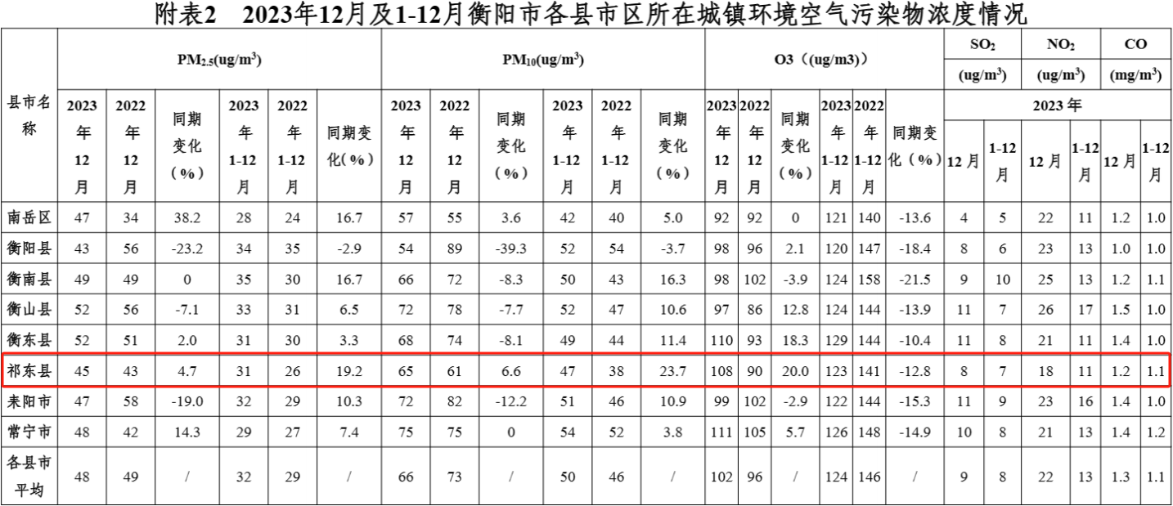  表3-1 2023年祁东县空气质量现状评价表  污染物 年评价賊 现状浓度 (μg/m³) 标准值 （μg/m³) 占标率 达标情况  SO₂ 年评价质量浓度 7 60 11.67% 达标  NO₂ 年评价质量浓度 11 40 27.50% 达标  CO 24h平均第95位百分位数 1.1 4000 0.028% 达标  O₃ 8h平均第90位百分位数 123 160 76.86% 达标  PM₁₀ 年评价质量浓度 47 70 67.14% 达标  PM_{2.5} 年评价质量浓度 31 35 88.57% 不达标  由表4.2-1可知，2023年祁东县大气环境质量主要指标中SO₂年均浓度、NO₂年均浓度、CO 24小时平均第95百分位数浓度、O₃ 8小时平均第90百分位数浓度、PM_{2.5}、PM₁₀年均浓度均能满足《环境空气质量标准》(GB3095-2012)中的二级标准限值；故项目所在区域为环境空气质量达标区。  3.2地表水环境质量现状  根据《湖南省主要水系地表水环境功能区划》（DB43-023-2005），白河入湘江口断面执行《地表水环境质量标准》（GB3838-2002）中Ⅲ类标准。为了解该区域地表水环境质量现状，本次环评引用衡阳生态环境局发布的2023年1月~2023年12月衡阳市地表水环境质量状况的通报，具体监测情况详见下表。  表3-2 地表水环境质量现状监测结果  监测断面 所在 河流 执行标准 水质类别  1月 2月 3月 4月 5月 6月 7月 8月 9月 10月 11月 12月  白河入湘江口 白河 III类 III类 III类 III类 III类 II 类 II 类 III类 II类 II 类 II类 II 类 III类  从上表监测结果可知，监测断面能够满足《地表水环境质量标准》（GB3838-2002）中III类水质标准限值，区域水环境质量良好。  3.3声环境质量现状  为了解项目所在区域声环境质量现状，本次评价委托有资质单位于2024年对项目区域声环境进行了监测，具体监测情况如下。  表3-3 声环境监测点位表  编号 监测点位 监测项目 监测频次 标准  N1 工 等效连续A声级Leq（A） 2次/天*1天 《声环境质量标准》（GB3096- 2008）中1类标准  N2  N3  N4  监测结果见下表。  表3-4 声环境质量现状监测结果  检测点位 检测日期及检测结果（单位：dB(A)）  2023.09.23  昼间 夜间  N1项目边界南侧22m居民  N2项目边界西南侧19m居民  N3项目边界南侧21m居民  N4项目边界东侧16m居民  备注 执行《声环境质量标准》（GB3096-2008）1类  根据上表监测结果，各监测点昼夜声环境均能满足《声环境质量标准》（GB 3096-2008）中的1类要求。  3.4地下水环境质量现状  根据《环境影响评价技术导则 地下水环境》（HJ610-2016），本项目为附录A中“A水利”中“4、防洪治涝工程”的其他项目，属于IV类建设项目，本项目不需进行地下水环境现状调查。  3.5土壤环境质量现状  根据《环境影响评价技术导则 土壤环境（试行）》（HJ964-2018）附录A中土壤环境影响评价行业项目类别表，本项目属于“水利”中的“其他”，土壤环境影响评价项目类别为III类，本工程运营期本身不产生废水、废气，无土壤污染途径，且本工程建设可减轻流域富营养化程度，促进河道生机和活力恢复，有利于水土保持。不会对土壤环境造成污染，故本项目不需进行土壤环境现状调查。  3.6生态环境质量现状调查及评价  （1）流域概括  白河俗名归阳河，为湘江左岸的一级支流，发源于祁东县石狮岭，流经陈家坪、黎照堂、唐家岭、会河口、高车、苏家铺，于归阳镇汇入湘江，流域面积865km²，河流长度 87km，河流坡降 1.4‰。白河地势西北高东南低，流域面积大于 100km²的支流有清江(F＝282km2)，于祁阳县苏家铺汇入白河。  祁东县杨柳水闸除险加固工程杨溪堤段地处涓水下游的右岸，工程区上游30km处有射埠水文站，控制流域面积1404km²，占涓水流域面积的79.59%。  评价区域地带性植被为常绿阔叶林，受人类活动的影响，目前区内植被类型较为单一，以针叶林为主。植物类型有杉木林、马尾松林、杉木－香樟混交林、油茶林和农作物，生态系统较稳定，生态环境质量一般。  区域内主要野生木本植物有杉木、马尾松、油茶、苦檚、白栎、朴树、青冈、化香、构树、槐树、山矾、冬青、山胡椒、苦楝、女贞、黄檀、花椒、野桐、盐肤木、楠竹、吊竹、花竹等；草本植物主要有白茅、野古草、香茅草、狗尾草、车前草、野菊花、狗牙根、芒、蒲公英等。另外还有多种蕨类和藤本植物。区域内野生动物较少，主要有蛇类、野兔、田鼠、蜥蜴、青蛙、壁虎、山雀、八哥、黄鼠狼等。家畜主要有猪、牛、羊、鸡、鸭、兔等。水生鱼类资源主要有草鱼、鲤鱼、鲫鱼、鲢鱼、鳜鱼等。  主要水生植物为浮游植物以及底栖动物和常见鱼类、田螺等。  浮游植物包括蓝藻门、绿藻门、硅藻门、甲藻门、裸藻门、黄藻门和金藻门等 8 个门类 139 属，主要以硅藻、绿藻、蓝藻为主；浮游动物主要包括轮虫、枝角类、桡足类和原生动物。水生植物以莎草科的种数最多，其次是乔本科，各种类中多度等级最大的是密齿梳草、野菱、菹草、浮萍和紫萍。大型底栖动物优势种为水生昆虫和寡毛类，水生鱼类资源较丰富，其中主要经济鱼类包括草鱼、青鱼、鲢、鳙、鲤、鲫、鲶鱼、泥鳅、黄鳝、青虾、河蟹等。  经现场踏勘，项目评价范围动物组成比较简单，种类较少。都是常见的鸟类、昆虫、啮齿类及爬行类动物。评价区域无特殊生态保护系统和珍稀濒危保护动植物分布，生态环境一般。根据现场调查，未发现国家保护级和珍稀动植物。  根据《中国动物地理区划》，该地在动物地理区划上属于东洋界、华中区、东部丘陵平原亚区。通过实地调查和资料整理，在靳江湿地公园及其周边区域共发现野生动物有 159 种，隶属 30 目 70 科。其中鱼类 38 种，隶属 6 目 14 科；两栖动物有 9 种，隶属于 2 目 4 科；爬行动物有 17 种，隶属于 3 目 6 科；鸟类有 82 种，隶属 14 目 38 科；哺乳动物有 13 种，隶属于 5 目 8 科。A、哺乳类：计 5 目 8 科 13 种，占国家哺乳动物总数（582 种）的 2.23%。常见的有田鼠（Microtus fortis）、黄鼬（Mustela sibiria）和黄腹鼬（M. kathiah），都为小型动物，无有蹄类和大型食肉类栖息；其中食虫类 4 种，草食性和杂食性 7 种，小型食肉类 2 种。无国家Ⅰ、Ⅱ级保护物种分布，但栖息有 6 种“三有”动物。  - 鸟类：计 14 目 38 科 82 种，占国家哺乳动物总数（1309 种）的 6.26%。留鸟有 39 种，夏候鸟 22 种，冬候鸟 20 种，旅鸟 1 种；繁殖鸟类占 74.39%。国家Ⅱ保护动物 8 种，占 9.76%；“三有”动物 74 种，占 90.24%；列入红皮书的有褐翅鸦鹃 1 种。主要以鹳形目、雁形目和鴴形目为主。常见种有白鹭（Egrettagarzetta）、夜鹭（Nycticorax nycticorax）、白胸秧鸡（Amaurornis phoenicurus）、白骨顶（Fulica atra）、小翠鸟（Alcedo atthis）等。  - 爬行动物：计 3 目 6 科 17 种，全为国家“三有”动物。其主要以游蛇科为主。常见种有赤链蛇（Dinodon rufozonatum）、虎斑颈槽蛇（Rhabdophistigrinus）等。  D、两栖动物：计 2 目 4 科 9 种，主要以蛙科为主。常见种有中华蟾蜍（Bufogragarizans）、泽陆蛙（Rana limnocharis）、黑斑蛙（Rana nigromaculata）等。除有虎纹蛙为国家Ⅱ保护动物外，其余均为“三有”物种。  E、鱼类：计 6 目 14 科 38 种；除少数为全国流域大部分布外，其余均为长江流域类型。常见种有鳡（Elopichthys bambusa）、粲（Hemiculter leucisculus）、翘嘴红鲌（Erythroculter ilishaeformis）、中华鳑鮍（Rhodeus sinensis）、麦穗鱼（Pseudorasbora parva）、蛇鮈（Saurogobio dabryi）、鲤鱼（Cyprinus carpio）、鲫鱼（Carassius auratus）、泥鳅（Misgurnus angiollicaudatus）、鲶鱼（Silurus asotus）、黄颡鱼（Pelteobagrus fulvidraco）、黄鳝（Monoptarus albus）、鳜（Siniperca chuatsi）、沙塘鳢（Odontobutis obscurus）、刺鳅（Mastacembelus  aculeatus）、乌鳢（Ophiocephalus argus）等。
与项目有关的原有环境污染和生态破坏问题 | 3.7历年除险加固情况  祁东水利局于 1979 年组织工程技术人员对电站进行实地勘测规划设计，改造后右岸装机 3×100kW，选配 ED760—LM—100 φ=10°水轮机，FS—100(8)发电机组。  1984 年祁东县水电局按照 6×1.5m 水力自控翻板闸门结构尺寸和运行的要求，闸坝以原坝轴线为基线作必要的改造，坝体断面加大，溢流段由原设计的43.7m 改为 45m(6m×7 孔+3m×1 孔)，溢流坝总长由原来的 48.5m 改为 58.8m；溢洪坝段增设 7 扇 6m×1.5m(b×h，堰顶 75.15m)钢筋砼自控多铰翻板闸板门和 1 扇3m×2.5m(b×h，堰顶 76.00m)钢筋砼泄洪平板闸门。河边左岸设有灌溉渠，渠首设一扇 1.5×2m(b×h)钢筋砼平板闸门，保留左岸的水轮泵站，并增设两扇1.5×2m(b×h)钢筋砼平板闸门。闸门上部改人行便桥，全长 72m。下游消力池按原设计不变，仅在施工过程中作适当的检修和加固。  2000 年，水闸下游左右岸河岸护坡共改造 300m，水闸上游左、右岸各建电灌站。  2020 年溢流坝段泄洪闸 7 扇 6m×1.5m（宽×高）湖南省祁东县杨柳水闸现状调查分析报告钢筋混凝土自控多铰自控多铰翻板闸门更换为如今的 7 扇6m×1.5m（宽×高）水力自控多铰翻板钢闸门，2023 年将溢流坝左侧 1 扇 3m×2.5m（宽×高）平板钢筋混凝土闸门更换为如今的 3m×2.5m（宽×高）平板钢闸门。  3.8堤防现状及存在问题  a）工程质量。  溢流坝表面砼冲刷严重，局部干裂露筋，坝体 C15 块石砼局部不密实，存在渗漏问题，混凝土抗压强度达不到设计要求；闸基、溢流坝与闸基接触面均存在渗漏现象。翻板钢闸门局部锈蚀、橡胶止水老化变形；泄洪闸平板钢闸门为2023 年 8 月新换，质量较好；冲沙闸老化严重，与拉杆连接处金属存在严重锈蚀，渗漏严重，实测抗压强度不满足设计要求。左侧原泵站进水闸钢筋混凝土平板闸门老化严重，闸门与拉杆连接处金属存在锈蚀。渠道进水闸钢筋混凝土平板闸门破损、漏水严重，两个钢筋混凝土平板闸门抗压强度均不满足设计要求。渠道进水闸钢筋混凝土平板闸右侧墩、泄洪平板钢闸右侧墩、1~5 号闸墩的混凝土抗压强度均不满足设计要求，左侧启闭机室墩柱存在横向贯穿裂缝，有一定安全隐患。消力池下部局部冲刷受损。7 台启闭机均能正常工作，机座局部都存在较重腐蚀、螺杆严重锈蚀润滑不良等情况，冲沙闸启闭机螺杆下部存在弯曲变形严重。所有启闭机机座与拉杆的防腐涂层厚度均不满足规范要求。4 台手电一体启闭机的电路电气保护均满足要求，电动机三相电流的平衡性较好，控制柜三相绝缘性能符合要求，电动机噪声符合标准 要求。工作桥桥面预制板破旧不堪，多处开裂、破损，局部地段露筋严重；护栏破损严重，多处开裂，锈蚀严重。工作桥混凝土面板实测抗压强度较低；工作桥上下游纵梁的混凝土抗压强度实测值均不满足设计要求。水闸下游岸坡下部浆砌石护脚块石间砂浆基本被水流带走形成淘脚，导致浆砌石挡墙局部多处出现开裂崩塌，存在垮塌风险。根据《水闸安全评价导则》（SL214-2015），杨柳水闸工程质量大部分不满足要求  b）防洪标准  柳水闸原设计等别为Ⅱ等，规模为大（2）型，主要建筑物级别为 2 级，次要建筑物级别为 3 级；本次评价，根据《水利水电工程等级划分及洪水标准》（SL252-2017）确定杨柳水闸工程等别为Ⅲ等，规模为中型，主要建筑物级别为 2 级，次要建筑物级别为 4 级。杨柳水闸原设计洪水 标准为 30 年一遇设计，100 年一遇校核，满足《水利水电工程等级划分及洪水标准》（SL252-2017）的规定，不需要调整。杨柳水闸 30 年一遇 设计洪峰流量为 1466m3/s，100 年一遇校核洪峰流量为 2054m3/s。根据本次过流能力复核，30 年一遇、100 年一遇闸上水位分别为 79.56m、80.39m。杨柳水闸溢流坝坝体及闸墩占用河道行洪面积较大，导致雍水过高。现状闸室上部工作桥的梁（板）底高程比《水闸设计规范》（SL265-2016）要求的最低高程低 2.12m，不满足规范要求。根据《水闸安全评价导则》（SL 214-2015），杨柳水闸防洪标准不满。  c）渗流安全  溢流坝段、闸基存在渗漏现象，但渗漏不会对溢流坝造成渗透破坏。闸体与闸基接触面胶结程度较差，接触面存在渗漏，根据《水利水电工程地质勘查规范》（GB50487-2008），D10/d10＞10，上下游水头差引起的渗透比降有可能影响接触冲刷。左侧回填土较密实，坡体渗透比降小于允许比降，左岸无绕渗破坏可能；闸体右岸回填粉质粘土，呈可塑~硬塑状，局部夹砂及砾石，右岸渗透比降小于允许比降，无渗透破坏可能。根据《水闸安全评价导则》（SL214-2015），水闸防渗设施存在缺陷，尚不影响总体安全。  d）结构安全  杨柳水闸泄洪翻板钢闸、泄洪平板钢闸、原泵站进水闸和渠道进水闸在校核洪水位情况下，地基承载力不满足规范要求。冲沙闸校核洪水 位下基础最小应力小于零，基础为大偏心受力，不满足规范要求。大多数闸墩抗压强度不满足设计要求，结构安全存在隐患。工作桥铺板结构极限承载力不满足规范要求；工作桥纵梁因混凝土碳化，强度降低，现状抗弯极限承载力不满足规范要求。水闸泄水时会对下游河床产生冲刷，但不会危及坝身安全，杨柳水闸消能防冲设施满足规范要求。杨柳水闸 在汛期基本无调节蓄洪能力，下游河段也是天然行洪状态，有一定安全隐患。电站厂房的抗滑稳定系数、抗浮稳定系数及基础应力均满足设计 要求。水闸岸坡稳定性满足要求，但由于现场岸坡未护砌，汛期水位升 高会对两岸岸坡造成冲刷，其抗冲刷能力不满足要求。根据《水闸安全 评价导则》（SL 214-2015），杨柳水闸整体结构不满足规范要求。  e）抗震安全  根据《中国地震动参数区划图》(GB 18306-2015)的界定，区内地震 动峰值加速度为 0.05g，地震动反应谱特征周期为 0.35s，相应地震基本 烈度为Ⅵ度，区域稳定性好。根据《水工建筑物抗震设计标准》（GB 51247- 2018）的规定，杨柳水闸可不进行抗震计算。  f）金属结构安全  翻板钢闸门为一般腐蚀，抗拉强度满足设计要求，闸门面板厚度满足规范要求，结构稳定性满足规范要求。各钢筋混凝土平板闸门的实测 抗压强度均不满足设计要求，其结构安全均满足规范要求。启闭机机座 与拉杆的防腐涂层厚度均不满足规范要求，七台启闭机均能正常启闭，但技术状态差，可靠性低；根据启闭力复核结果，启闭机启闭力均满足要求。  g）机电设备安全  杨柳水闸仅左岸泄洪闸启闭机和电站启闭机包含有机电设备。根据现场检测，4 台手电一体启闭机的电路电气保护、电动机三相电流的平衡 性、控制柜三相绝缘性能及电动机噪声均满足要求。水闸配备的一台 15kW 柴油发电机运行正常，发电机符合水闸要求。
生态环境保护目标 | 3.12、评价范围  根据环境影响评价技术导则要求，本项目各环境要素评价范围详见下表：  表 3-6 各环境要素评价范围确定  序号 环境要素 评价范围 确定依据  1 大气环境 工程施工区以外500m范围 参照《建设项目环境影响报告表编制技术指南（污染影响类）》  2 声环境 工程施工区以外200m范围 HJ2.4-2021《环境影响评价技术导则—声环境》  3 生态环境 施工区及其影响范围、各类场地及运输系统占地以及施工临时占地范围 HJ19-2022《环境影响评价技术导则—生态影响》  4 地表水环境 环境风险影响范围所及的水环境保护目标水域 HJ2.3-2018《环境影响评价技术导则——地表水环境》  3.13、敏感目标  结合现场踏勘和环境敏感目标分布情况，主要环境保护目标详见下表。  表3-7 环境保护目标一览表  环境 要素 环境保护 目标 方位 最近 距离 规模 保护级别  地表水 白河 / / / GB3838-2002中III类标准  大气环境 罗家屋场 N 167~500m 居住，30户，约100人 《环境空气质量标准》（GB3095-2012）及其修改单中的二级标准  新屋里 S 23~500m 居住，35户，约120人  白米村 NE 206~500m 居住，40户，约150人  楚家湾 W 15~500m 居住，38户，约140人  谢家洲 S 18~500m 居住，15户，约60人  茅屋湾 N 277~500m 居住，22户，约80人  伏仁坝 S 20~500m 居住，12户，约40人  柚子塘 E 15~500m 居住，8户，约30人  茅柴屋 W 185~500m 居住，18户，约68人  茅屋里 E 21~500m 居住，9户，约30人  何家湾 N 10~500m 居住，8户，约30人  白瓦屋 W 232~500m 居住，26户，约95人  石头碑 E 8~500m 居住，32户，约110人  银塘村 E 7~500m 居住，40户，约150人  声环境 新屋里 S 23~200m 居住，15户，约60人 《声环境质量标准》（GB3096-2008）中1类标准  楚家湾 W 15~200m 居住，18户，约72人  谢家洲 S 18~200m 居住，6户，约24人  伏仁坝 S 20~200m 居住，6户，约24人  柚子塘 E 15~200m 居住，4户，约16人  茅屋里 E 21~200m 居住，5户，约20人  何家湾 N 10~200m 居住，3户，约9人  石头碑 E 8~200m 居住，18户，约60人  银塘村 E 7~200m 居住，20户，约90人  茅柴屋 W 185~200m 居住，8户，约32人  生态环境 陆生生态 乔木、农作物  水生生态 浮游动物、浮游植物、鱼类等
评价  标准 | 3.12环境空气质量标准  项目区域环境空气基本污染物SO₂、NO₂、PM₁₀、PM_{2.5}、CO和O₃执行《环境空气质量标准》（GB3095-2012）及其修改单中的二级标准。  表3-10 环境空气质量标准  污染物项目 平均时间 单位 浓度限值 标准来源  SO₂ 年平均 μg/m³ 60 《环境空气质量标准》（GB3095-2012）及其修改单中的二级标准  24小时平均 μg/m³ 150  1小时平均 μg/m³ 500  NO₂ 年平均 μg/m³ 40  24小时平均 μg/m³ 80  1小时平均 μg/m³ 200  PM₁₀ 年平均 μg/m³ 70  24小时平均 μg/m³ 150  PM_{2.5} 年平均 μg/m³ 35  24小时平均 μg/m³ 75  CO 24小时平均 mg/m³ 4  1小时平均 mg/m³ 10  O₃ 日最大8小时平均 μg/m³ 160  1小时平均 μg/m³ 200  3.13地表水环境质量标准  执行《地表水环境质量标准》（GB3838-2002）中的III类标准。具体标准限值见下表。  表3-11 地表水环境质量标准  污染物项目 III类标准限值 单位 标准来源  pH值 6~9 无量纲 《地表水环境质量标准》（GB3838-2002）中III类标准  溶解氧 ≥5 mg/L  COD ≤20 mg/L  BOD₅ ≤4 mg/L  氨氮 ≤1.0 mg/L  总磷 ≤0.2 mg/L  总氮 ≤1.0 mg/L  阴离子表面活性剂 ≤0.2 mg/L  粪大肠菌群 ≤10000 个/L  悬浮物 ≤30 mg/L 《地表水资源质量标准》（SL63-94）中标准  3.14声环境质量标准  项目所在地声环境执行《声环境质量标准》（GB3096-2008）中1类标准，具体噪声标准值见下表。  表3-12 声环境质量标准 dB（A）  类别 标准值（dB（A）） 标准来源  昼间 夜间  1类 ≤55 ≤45 《声环境质量标准》（GB3096-2008）  3.15废气排放标准  施工期无组织排放的粉尘执行《大气污染物综合排放标准》（GB16297-1996）表2中无组织排放浓度监控限值。  表3-13 大气污染物综合排放标准  污染物 无组织排放监控浓度限值  监控点 浓度（mg/m³）  颗粒物 周界外浓度最高点 1.0  3.16废水排放标准  施工废水经沉淀池处理后回用；生活污水依托周边居民现有的设施处理。  3.17噪声排放标准  施工期噪声执行《建筑施工场界环境噪声排放标准》（GB12523-2011）。  表3-14 噪声排放标准  阶段 标准值dB（A） 标准来源  昼间 夜间  施工期 70 55 GB12523-2011  3.18固体废物排放标准  一般工业固体废物贮存执行《一般工业固体废物贮存和填埋污染控制标准》（GB 18599-2020）中的相关标准；生活垃圾执行《生活垃圾焚烧污染控制标准》（GB18485-2014）。
其他 | 本项目为防洪除涝工程，属于生态影响类项目，非污染影响类项目，工程建成后均不产生废水、废气，营运期不涉及总量控制指标。

四、生态环境影响分析
施工期生态环境影响分析 | 4.1施工期大气环境影响分析  施工期产生的废气主要为施工扬尘、拆除作业粉尘、施工机械和运输车辆废气。  （1）施工期扬尘  ①运输车辆扬尘影响分析  据有关文献资料介绍，车辆行驶产生的扬尘占总扬尘的60%以上，车辆行驶产生的扬尘，在完全干燥情况下，可按下列经验公式计算：  Q=0.123(V/5)(W/6.8)^{0.85}(P/0.5)^{0.75}  式中：Q—汽车行驶时的扬尘，kg/km·辆；  V—汽车速度，km/h；  W—汽车载重量，T；  P—道路表面粉尘量，kg/m²。  下表为一辆载重10t的卡车，通过一段长度为1km的路面时，不同路面清洁程度，不同行驶速度情况下产生的扬尘量。由此可见，在同样路面清洁情况下，车速越快，扬尘量越大；而在同样车速情况下，路面清洁度越差，则扬尘量越大。因此应加强运输车辆的管理，应限制车辆行驶速度及保持路面的清洁，其是减少汽车扬尘对周围环境影响的最有效手段。  表4-1 在不同车速和地面清洁程度的汽车扬尘 单位：kg/辆.km  车速 P 0.1（kg/m²） 0.2（kg/m²） 0.3（kg/m²） 0.4（kg/m²） 0.5（kg/m²） 1（kg/m²）  5（km/h） 0.051 0.086 0.116 0.144 0.171 0.287  10（km/h） 0.102 0.171 0.232 0.289 0.341 0.574  15（km/h） 0.153 0.257 0.349 0.433 0.512 0.861  20（km/h） 0.255 0.429 0.582 0.722 0.853 1.435  一般情况下，施工工地、道路在自然风作用下产生的扬尘所影响的范围在100m以内。如果在施工期间对车辆行驶的路面实施洒水抑尘，下表是洒水抑尘的试验效果。  表4-2 施工阶段使用洒水降尘试验结果一览表  距路边距离（m） 10 20 50 100 200  TSP浓度 不洒水 11.03 2.89 1.15 0.86 0.56  洒水 2.11 1.40 0.68 0.60 0.29  除尘效果（%） 80.2 51.6 41.7 30.2 48.2  由上表可知，如果在施工期间对车辆行驶的路面实施洒水抑尘，每天洒水4-5次，可使扬尘减少70%左右，能有效地控制施工扬尘，可将TSP的污染距离缩小到20-50m范围。环评要求施工单位要配备一定数量的洒水车，在施工场地安排员工定期对未铺筑的临时道路进行洒水处理，以减少扬尘量。  ②施工期场地风力扬尘的影响分析  施工期扬尘的另一个主要原因是露天堆场和裸露场地的风力扬尘。由于施工的需要，一些建材需露天堆放；一些施工点表层土壤需人工开挖、堆放，在气候干燥又有风的情况下，会产生扬尘，堆场物料的种类、性质及风速与起尘量有很大关系，比重小的物料容易受扰动而起尘，物料中小颗粒比例大时起尘量相应也大。堆场的扬尘包括料堆的风吹扬尘、装卸扬尘和过往车辆引起路面积尘二次扬尘等，这将产生较大的扬尘污染，会对周围环境带来一定的影响，但通过洒水可有效地抑制扬尘量，可使扬尘量减少70%。此外，对一些粉状材料采取一些防风措施也将有效减少扬尘污染。  其扬尘量可按堆场起尘的经验公式计算：  Q=2.1(V₅₀-V₀)3e^{-1.023W}  式中：Q—起尘量，kg/t·年；  V₅₀—距地面50m处风速，m/s；  V₀—起尘风速，m/s；  W—尘粒的含水率，%。  V₀与粒径和含水率有关，因此，减少露天堆放和保证一定的含水率及减少裸露地面是减少风力起尘的有效手段。  尘粒在空气中的传播扩散情况与风速等气象条件有关，也与尘粒本身的沉降速度有关。不同粒径的尘粒的沉降速度见下表。  表4-3 不同粒径的沉降速度  粒径（微米） 10 20 30 40 50 60 70  沉降速度（m/s） 0.003 0.012 0.027 0.048 0.075 0.108 0.147  粒径（微米） 80 90 100 150 200 250 300  沉降速度（m/s） 0.158 0.170 0.182 0.239 0.804 1.005 1.829  粒径（微米） 450 550 650 750 850 950 1050  沉降速度（m/s） 2.211 2.614 3.016 3.418 3.820 4.222 4.624  由上表可知，当尘粒粒径大于250μm时，尘粒沉降速度1.005m/s，主要影响为扬尘点下风向近距离范围内，对外界环境产生影响的是一些微小尘粒。气候情况不同，其影响范围也不一样。地表土的露天堆放和使用以及裸露的施工区表层浮尘在风力的作用下较易形成风力扬尘，如遇干旱无雨季节扬尘则更为严重。因此本工程施工期应特别注意防尘问题，制定必要的抑尘措施，以减少施工扬尘对周围环境的影响。  本环评要求施工过程中尽量减少施工材料的堆存时间和堆存量，加快物料的周转速度，最大限度减少路面扬尘的产生量，堆放场设置在远离居民宅和水体的一侧，加快施工速度，挖、铺、填同时进行，填土后压实土层。对于运输过程应使用帆布遮盖，避免物料沿途遗洒，减少运输二次扬尘对周围环境的影响。  ③拆除作业粉尘  本工程拟对穿堤建筑物进行拆除重建，在拆除作业过程中会产生粉尘，建设单位配置有雾炮机和洒水车，边拆除边洒水降尘，以减少粉尘对周边环境的影响。  （2）汽车尾气及施工机械废气  推土机、挖掘机、装载机、运输车辆等因燃油产生的CO、NO_{X}、THC等污染物对局部大气环境将有所影响，但此类污染物排放量不大，多表现为间歇性特征。而且项目地势较为开阔、空气流通性较好，有利于污染物质的扩散等因素综合分析，本工程施工期车辆尾气及施工机械废气对周边大气环境影响较小。  4.2施工期废水环境影响分析  施工过程中产生的废水主要有施工废水、施工人员生活污水。  （1）施工废水  ①基坑废水：基坑开挖排放的废水中大多为大颗粒无机物，SS浓度较高，废水经静置8小时左右，SS含量可降至200mg/L以下。经临时沉淀池沉淀处理后就回用于现场降尘洒水，不对周边地表水体产生污染影响。  ②含油污水：施工期含油污水主要来源于施工机械的修理、维护过程及作业过程中的跑、冒、滴、漏。其成分主要是润滑油、柴油、汽油等石油类物质，这类物质一旦进入水体则漂浮于水面，阻碍气水界面的物质交换，使水体溶解氧得不到及时补给。采取隔油措施处理后回用现场，不会对周边水体产生污染。  （2）施工人员生活污水  本项目施工人员来自项目周边区域，施工场地不设施工营地，施工人员日常生活设施采取租用民房，生活污水主要污染物为COD、BOD₅、NH₃-N、SS及动植物油等，施工人员生活污水依托民房化粪池处理后用作农肥，对周边水体不会产生污染。  （3）对下游水质影响的分析  由于施工过程会有悬浮物产生，会对河道下游水质有一定的影响，但通过规范施工，尽量不扰动水体及底泥，使悬浮物产生量尽量小，则对下游水质影响很小。  4.3施工期噪声环境影响分析  本项目施工期的噪声主要来源于施工机械噪声和运输车辆交通噪声。主要噪声源为挖掘机、推土机、搅拌机、振捣器、钻机、泵机、空压机、焊机等声级较高的机械设备噪声。  （1）预测模式  通过公式计算噪声的影响，本项目仅考虑噪声随距离衰减，无指向性点声源几何发散衰减的基本公式是：  Lp(r)=Lp(r0)-20lg(r/r0)  式中：Lp(r)—距离声源 r 处的倍频带声压级，dB(A)；  Lp(r0)—参考位置 r0处的倍频带声压级，dB(A)；  r—预测点距离声源的距离，m；  r0—参考位置距离声源的距离，m  （2）计算结果  根据前述预测方法和预测模式，主要高噪声施工设备声源在不同距离的衰减计算结果见下表：  表 4-4 施工期环境噪声预测结果  噪声源 噪声级dB（A）1m 预测噪声级dB（A）  5m 10m 20m 40m 50m 80m 100m 200m  挖掘机 95 82 76 69 62 60 57 56 49  推土机 85 70 64 57 51 50 45 44 40  搅拌机 95 82 75 68 62 60 56 55 48  振捣器 85 70 64 57 51 50 45 44 40  钻机 90 75 66 60 56 55 50 48 42  泵机 95 82 76 69 62 60 57 56 49  空压机 85 70 64 57 51 50 45 44 40  焊机 85 70 64 57 51 50 45 44 40  附近分布有居民点，施工场地产生的噪声对其影响较大，本评价要求应采取措施予以控制，按照本评价提出的措施要求合理安排施工时间，并提前告知附近居民施工作业时间，并选用噪声较低设备，并在施工区周围设置简易围栏进行阻隔噪声传播，将施工噪声影响减至最低。施工期噪声为间歇性排放、暂时的，随着施工结束而结束，不会对居民产生较大、长期的影响。为降低施工期噪声对周边环境的影响，环评建议施工期应采取以下措施：  ①对大于90dB（A）的施工机械应合理安排施工时间，严禁夜间施工。  ②合理选择施工机械、施工方法、施工现场，尽量选用低噪声设备，在施工过程中，应经常对施工设备进行维修保养，避免由于设备性能减退使噪声增强现象的发生。  总体来说，施工机械噪声对施工区周边的敏感目标短期内可能会产生短暂的影响，但由于施工过程是临时性的，施工期噪声对敏感点的影响也是短暂的，施工结束后即可恢复；施工期严格采取各类噪声防护措施的情况下可有效控制施工噪声对各敏感点的影响。  （2）运输车辆交通噪声  项目建设期间，进出项目施工场地、材料的运输车辆将使项目所在地及运输沿线的车流量增大，导致项目地、运输沿线附近交通噪声增高。但这种噪声具有间歇性和可逆性，随着施工期的结束而消失。  4.4施工期固体废物环境影响分析  施工期产生固体废物主要为生活垃圾、废土石方、建筑弃渣以及废油。  1、土石方：本项目产生的弃土方为1.94万m³，按照水土保持方案要求及时清运至指定地。  2、建筑弃渣；主要来自施工作业，包括砂石、石块、废钢筋等杂物，本工程共产生约为建筑垃圾10341t，尽量回收其中可利用的部分建筑材料，对不能回收利用的应委托相关土方单位及时清运至指定地点进行妥善处置，不得倾倒入河。  3、生活垃圾：本项目生活垃圾依托于租用民房垃圾收集设施，统一由环卫部门清运处置，对周围环境影响较小。  4、废油；含油废水经隔油处理产生的废油属于危险废物，废物类别为“HW08 废矿物油，应由施工单位交由有危废处理资质的单位进行处置。  综上分析，工程施工期产生的固体废弃物均得到了有效处理，不会对环境造成二次污染，对区域环境影响不大。  4.5施工期生态环境影响分析  （1）占地影响分析  本工程占地主要是施工河段沿线，项目不设置施工营地，占地较小，对沿线土地利用总体格局影响不大。项目临时占地待施工结束后，经过清理、整治，占用的临时施工用地经迹地恢复后可继续使用，不会影响区域土地利用格局和改变其原有土地利用性质。施工完成后应及时将临时用地进行绿化、恢复耕种或种植树木，草籽等进行地貌恢复，该影响将逐渐消失。  （2）对陆生动植物的影响分析  本工程占地较小，根据现场调查，施工区域及周围未发现有国家及地方保护珍稀濒危动植物资源，项目所在地主要还是受人类活动的影响，生物总量不大，生物种群数量较少，生物多样性一般。  施工阶段在施工区会在一定程度由于原材料堆放、施工作业、车辆运输会导致占地范围内植物死亡，地表裸露，对周围动物造成惊扰，生境发生变化，在一定范围内可能使项目地原有栖息、觅食的动物受到影响和惊吓而迁移出项目周边环境，动物数量可能有所减少。但相对区域生态环境系统而言，因本项目建设产生的动植物量的变化基本可以忽略，且项目建设未阻断区域生态环境，区域生物总量基本不变，生物种群和结构未发生变化，生物多样性保持连续，生态系统总体是稳定的，随着施工结束，采取恢复地表、生态补偿措施后，生态环境逐步改善，野生动物种群数量会得到恢复。因此，项目建设对该区域动植物生态环境影响不大。  （3）对水生生物的影响分析  本工程不对河道进行疏浚，因此，工程不会对水生生物的生活环境产生较大的影响，主要是主要是防洪闸施工对沿岸水体的扰动，以及少量扬尘沉降后进入河中，致使河水SS升高，导致河水水质局部混浊，改变水生动植物施工沿岸的生境，受影响最明显的是鱼类，其次是浮游生物。由于本项目河道中无珍稀水生动植物，为一般常见的鱼类，所以在工程结束后，随着稀释和水体的自净作用，水质逐渐改良，水生态系统的自我修复形成新的沿岸水生生态系统，对水生生物的生活环境不会造成明显影响。总体来说由于施工在枯水期，涉水工程量小，无施工废水排放，对水质的影响是暂时的，不会导致的水质恶化，对水生物影响较小。  （4）对生态景观的影响  施工期将破坏占地范围内的地表植被，形成与施工场地周围环境反差较大的裸地景观。由于对地表植被的破坏和工程区土壤的扰动，在雨季松散裸露的坡面易形成水土流失，导致区域土壤侵蚀模数增大，从而对区域景观环境质量产生影响。施工活动对植被损害及地表裸露是不可避免的，将直接影响沿线景观整体性。项目施工应合理安排施工进度，可采取分段施工的方法，减小施工作业面积，可在施工围挡周围进行美化，合理选择施工作业时间，及时做好地表植被的恢复工作。控制施工过程中及土方、材料运输过程中的扬尘。通过采取以上措施，项目所造成的景观影响是可以接受的。施工结束后，通过落实相关生态保护和恢复措施，进行土地平整回填和植被恢复，景观影响将逐渐消失。  4.6施工期水土流失的影响  ①对河道行洪安全的影响  工程施工过程中，将产生大量的松散土方，且由于项目临近河道，若不采取适当的防护措施，受雨水和地表径流冲刷易产生严重的水土流失。流失的土方进入河道后，导致河道泥沙淤积，洪水水位抬高，加剧洪水危害，影响周围地区人民的生产生活安全。  ②对土地及动植的破坏和影响  本工程施工过程及取土，弃土过程中，原地貌形态、土壤结构、地表植物都不同程度受到改变和损坏，经过多年自然和人为改造形成的地表耕作层和植被生长土层土壤被挖损、剥离和压埋，造成土壤肥力和蓄水能力的迅速降低或丧失，其诱发的加速侵蚀又可能使施工区及周边土地的可利用性降低。本工程扰动地表面积和土石方工程量较大，将损坏较大面积的植被，局部改变原地貌，改变土体结构，形成大面积的开挖面和裸露地表，如果不采取有效的水土保持措施（如复垦和植被恢复等措施），对区域生态环境将造成比较大的影响。  ③对周边地区农田和排灌系统可能形成的影响  本工程如果不采取有效的水土保持防治措施，这些新增的土壤流失量可能直接进入项目区域周边的农田、水塘以及排灌沟渠，造成农田耕作层砂化、水塘和沟渠淤积，影响耕作，同时也影响项目区周边的水质。  本评价要求施工单位严格做好水土防护措施，避开雨季进行土方施工并最大限度地采取控制、防护措施的情况下，水土流失影响可以大大减小。随着施工期的进展和结束，其影响也逐渐减弱。  4.7施工期对当地交通的影响分析  在工程实施过程中，由于工程占地及施工，短期对工程占地片区内农业生产会有一定程度的不利影响，但这种不利局面是短时的、有限的，工程建成后对区内水质及防洪等的提高带来的有利影响将是长期的。本项目施工期间占用周边现有村道、农用道路等，对周边民众的生活、生产、出行造成一定的影响。土石方、建筑材料的运输将对项目所在区域及其周边环境造成交通拥挤、居民出行不便的影响。建设单位应在施工期加强交通管理，避免造成因为施工占道而造成交通拥堵现象。  4.8施工废气对敏感点的影响  根据前面施工期废气对环境的影响分析，扬尘为施工期主要影响。扬尘影响范围主要集中在施工场地200米范围内。拟建工程在施工过程中扬尘等对该附近居民周边环境有一定的影响。  因此要按照相关管理要求采取有效的施工扬尘污染控制措施，防治建设及运输过程中的扬尘对环境空气的影响。主要包括如下控制措施：  ①严格按照《湘潭市城区扬尘污染防治管理办法》及《湘潭市深入打好污染防治攻坚战2021年度实施方案》有关规定要求进行文明、安全、环保施工。  ②在施工过程中，作业场地将采取围挡、围护以减少扬尘扩散，围挡、围护对减少扬尘对环境的污染有明显作用，当风速为2.5m/s时可使影响距离缩短40%。在主干道两侧的施工现场周围，连续设置不低于2.5m高的围挡，在一般路段应连续设置不低于1.8m的围挡，并做到坚固美观。围护高度按略高于建筑物高度设置为宜。  ③在施工场地安排员工定期对施工场地洒水以减少扬尘量，洒水次数根据天气状况而定。一般每天洒水1～2次；若遇到大风或干燥天气可适当增加洒水次数。施工场地洒水与否对扬尘的影响较大，场地洒水后，扬尘量将减低，大大减少了其对环境的影响。  ④对运输建筑材料及建筑垃圾的车辆加盖蓬布减少洒落。同时，车辆进出、装卸场地时应用水将轮胎冲洗干净。  ⑤尽量避免在大风天气下进行施工作业。  ⑥在施工场地上设置专人负责弃土、建筑垃圾、建筑材料的处置、清运和堆放，堆放场地应避开居民区的上风向，必要时加盖蓬布或洒水，防止二次扬尘。  ⑦对建筑垃圾及弃土应及时处理、清运、以减少占地，防止扬尘污染，改善施工场地的环境。严禁焚烧施工生活垃圾和建筑垃圾。  ⑧施工过程废弃材料运输采用编织袋包装、溜槽、严禁散料直接抛洒。  ⑨取弃土场均设置围挡及防风遮盖措施，防止二次扬尘。  综上，只要加强管理、切实落实好上述措施，施工场地扬尘对环境的影响将会大大降低，同时其对环境的影响也将随施工的结束而消失。
运营期生态环境影响分析 | 本项目为防洪除涝工程，对周边环境的影响主要集中在施工期，运营期无污染物产生，对周边生态环境的影响较小。  项目运营后，有利于提高当地的防洪泄洪能力，更有利于防止水土流失，岸上雨水径流中夹带的污染物质不易直接排入河道，水质的改善势必有利于鱼类等水生生物生存环境的优化，沿堤绿化带的建设能美化周围环境，改善当地景观，不会对生态环境产生不利影响，具有明显的环境正效应。
选址选线环境合理性分析 | 4.9项目选址合理性分析  本项目为防洪除涝工程、堤防加固项目，项目建成后可以提升防洪能力，保证大堤内居民和农田的安全。项目不占用永久基本农田，不涉及自然保护区、森林公园、风景名胜区等生态敏感区，无珍稀濒危野生动植物，无高大古木等需要保护的敏感点，不在生态红线范围内。  项目所在区域周围环境质量现状良好，符合环境功能规划。工程主要影响存在于工程的施工期，但这些不利影响是局部和暂时的，加强环境管理和采用适当的环保治理措施后，污染可以得到有效控制。施工期结束后，建设单位将恢复临时用地的生态环境，不会改变周边用地规划，本工程占地与土地利用规划相符。且项目建成后，有利于提高当地的防洪能力，具有明显的环境正效应。因此，本项目选址选线从环境的角度分析是合理的。

五、主要生态环境保护措施
施工期生态环境保护措施 | 5.1施工期大气环境保护措施  施工期产生的废气主要为施工扬尘、施工机械和运输车辆废气，为了抑制扬尘产生，减少施工扬尘对区域大气环境的影响，本环评要求施工单位在施工过程中采取如下措施：  1、施工扬尘  ①根据相关管理要求，严格执行建筑施工扬尘污染防治“8个100%”抑尘措施（建筑施工100%围挡、路面硬化100%、洒水抑尘100%、裸土覆盖100%、进出车辆100%清洗、渣土实施100%密闭运输、建筑垃圾100%规范管理、工程机械尾气排放100%达标）。  ②施工场地要设置1.8m以上硬质连续围挡，围挡底端应设置防溢座，围挡之间以及围挡与防溢座之间无缝隙。  ③在施工场地安排专人定期对路面和施工场区洒水，保持下垫面和空气湿润，减少起尘量，洒水频率视天气情况调整，原则上晴天每天不少于4次，若遇大风或干燥天气应适当增加洒水次数；指定专人清扫工地路面，减少对沿线居民的影响。  ④施工期还应备齐防止暴雨的挡护设备如盖网、苫布或草帘等，在暴雨来临前覆盖施工作业破坏面，可极大地防止水土流失；备齐大风的挡护设备，在大风天气可有效防止施工现场起尘污染；4级以上大风天气，不得进行土方回填、转运以及拆除作业和其他可能产生扬尘污染的施工，并对施工场地做好遮掩工作。  ⑤施工现场要做到物料堆放覆盖、土方开挖湿法作业、渣土运输车密闭运输；实行分段施工等。施工过程中大型车辆和施工机械会有一定量的尾气排放。施工单位所有施工机械和车辆拟配置尾气处理设备，施工机械和车辆处理后尾气经稀释后各项环保指标符合尾气排放要求。  ⑥加强运输管理，严禁未采取密闭措施或者其它防护措施的施工垃圾、散装货物运输车辆上路行驶。所有来往施工场地的多尘物料均应用帆布覆盖；散装货车不得超高超载，以免车辆颠簸物料洒出；土方和施工垃圾应采用密闭式车辆运输，严禁沿途遗撒，运输施工垃圾应当随车携带处置核准证件，按照规定的运输路线、时间运行；运输车辆进入施工场地低速行驶，或限速行驶。  ⑦取土场在运输过程中会产生大量的扬尘，取土场周围需设置围挡，并采取防风遮盖以及洒水降尘等措施，对位于居民密集区沿线的施工堤段，应采用支架纤维布幕材料进行阻隔，以减弱扬尘对居民区的污染。  ⑧混凝土搅拌站周围需设置围挡，并采取洒水抑尘的措施。  2、施工机械和运输车辆废气  运输汽车、施工机械等燃油会排放少量尾气，对空气环境也有一定的影响。本项目施工期对燃油施工机械废气控制采取如下措施。  ①加强大型施工机械和车辆的管理。对所有车辆及大型施工机械定期检查、定期维护。燃油机械和车辆尾气排放应执行GB3847-2005《车用压燃式发动机和压燃式发动机汽车排气烟度排放限值及测量方法》，尾气不能达标排放的汽车，必须配置尾气净化器。施工机械使用无铅汽油等优质燃料。发动机耗油多、效率低、排放尾气严重超标的老旧车辆，应予更新。  ②加强施工汽车、推土机、挖掘机等燃油设备的维护，保持设备的良好运行。同时尽量利用电力作为施工机械能源，减少燃油污染物的产生。加强车辆运输的合理调配，尽量压缩工区汽车数量与行车密度，减少汽车尾气排放。  综上所述，在施工期间，通过采取上述的一系列措施，能够减少施工扬尘废气对区域大气环境的影响，且施工扬尘、粉尘和机械废气对大气环境质量的这些不利影响是偶然的、短暂的、局部的，也是施工中不可避免的，其将随施工的结束而消失。  5.2施工期废水环境保护措施  项目不设施工营地，施工人员租用当地民房；本项目施工期间将修建临时沉淀池，施工废水经沉淀池处理后回用于场地洒水降尘，不外排。  ①加强施工期管理，针对施工期污水产生过程不连续、废水种类较单一等特点，采取相应措施有效控制污水中污染物的产生量；在施工过程中，定时清洁建筑施工机械表面不必要的润滑油及其它油污，尽量减少建筑施工机械设备与水体直接接触；加强施工机械设备的维修保养，避免施工机械在施工过程中燃料用油跑、冒、滴、漏等现象发生。  ②建筑材料集中堆放，并采取一定的防雨淋措施，及时清扫施工运输过程中抛洒的建筑材料，保证这些物质不受雨水冲刷而污染纳污水体。  ③施工废水经沉淀池处理后循环使用，多余的废水回用于场地洒水降尘，施工生产废水禁止直接外排。  5.3施工期噪声环境保护措施  为了尽量减小本项目建设施工排放噪声对周围环境可能造成的影响，建设单位和工程施工单位应采取一系列切实可行的措施来防治噪声污染：  ①优先采用低噪声机械，工程施工所用的施工机械设备应事先对其常规工作状态下的噪声测量，超过国家标准的机械应禁止入场施工。施工过程中还应经常对设备进行维修保养，避免因使用的设备性能差而使噪声增加的现象发生；整体设备安装应安放稳固，并与地面保持良好接触，必要时加装减震底座，降低施工噪声对周围环境的影响。  ②在靠近居民附近地段的施工、运输，应调整作业时间，要求施工单位通过文明施工、加强有效管理加以缓解敲击等施工活动的声源。同时采用临时性降噪措施，如采取隔声板等。施工方应该合理有效的制定施工计划，提高工作效率，把施工时间控制在最短范围内，并提起发布公告，最大限度的争取民众支持。  ③合理安排施工时间和布局和施工现场。尽可能避免大量高噪声设备同时施工，以避免局部声级过高。高噪声设备施工时间尽量安排在日间。同时应尽量缩短敏感点附近的高强度噪声设备的施工时间。  ④合理疏导进入施工区的车辆，减少汽车会车时的鸣笛噪声。加强车辆管理，控制车辆噪声，施工车辆在经过居民区时，应适当减速，禁止大声鸣笛，以减小噪声污染。  ⑤优化施工方案，合理安排工期，将建筑施工环境噪声危害降到最低程度，施工单位在工程承包时，应把施工噪声控制列入承包内容，并确保各项控制措施的实施。对违反国家规定造成严重后果的，施工单位要承担相应责任。  ⑥施工单位定期对施工场界噪声进行监测，如发现有超标现象，应采取必要的临时降噪措施，减缓可能对周围敏感点造成的环境影响。  综上所述，通过采取以上噪声防控措施后，项目施工不会对周边环境造成明显影响。  5.4施工期固体废物环境保护措施  施工期产生固体废物主要为生活垃圾、废土石方、建筑弃渣以及废油。生活垃圾可依托于租用民房垃圾处理设施，对周围环境影响较小；废土石方按照水土保持方案要求及时清运至指定地；建筑弃渣主要来自施工作业，包括砂石、石块、碎砖瓦、废钢筋等杂物。建设单位要求施工单位规范处理，首先分类收集，尽量回收其中可利用的部分建筑材料，对不能回收利用的统一运至指定地点处置；废油交由有资质单位处置。  项目施工期固体废物经采取上述措施后，均能得到有效利用或妥善处理，不会对环境造成不利影响。  5.5施工期生态环境影响环境保护措施  工程建设中有土方开挖、机械碾压等作业，这样势必会造成占地范围植被的破坏，部分施工活动会影响区域周边动物的栖息和觅食等。同时会带来扬尘、水土流失等环境问题。为了有效保护工程所在区域的动植物资源，本评价在水土保持等工程措施的基础上提出施工期生态破坏防治措施：  （1）工程临时占地范围生态环境保护措施  施工场区布设应结合当地条件，因地制宜，合理规划堆料场，不得占用基本农田，施工场区选择在植被少、距离区域道路较近的场地。对于植被生长较好的地段。对临时占地范围的树苗采取移栽措施，禁止砍伐。施工结束时，及时恢复临时占地范围的土地使用功能。从严控制管理用地，在施工结束后对临时设施进行恢复，是道路的恢复道路，并在道路两侧加固，是绿地的恢复绿地，是耕地的恢复耕种。具体如下：  ①在工程的建设中施工单位应注意识别工程沿线保护动植物资源，加强保护动植物的保护和宣传工作，一旦在施工中遇到需要保护的动植物，应当立即向当地林业部门汇报，协商采取妥善的保护措施后才能进行下一步施工。  ②从生态和环境的角度出发，建议项目开工建设前，应尽量做好相应的前期宣传和准备工作，施工期严格落实水土保持措施，加强施工管理，尽量减少因植被破坏、水土流失、水质污染等对动植物带来的不利影响。  （2）陆生植物保护措施  ①工程占地均为岸线堤坝及岸线沿线居民住房，工程实施后永久占用的这些非绿化用地将种植树木进行绿化，临时占用的土地，工程完工后，将根据其原有的土地利用性质，按照原规模进行恢复。  ②工程施工时，开挖、堆渣等工程活动将对工程区域部分地表植被造成直接损害，工程竣工后需对施工迹地采取植树、种草、复耕等方式进行绿化，防止水土流失。  ③规范施工行为，合理有序施工，优化施工组织，同一施工段实行同向逐步推进施工，相邻施工段错开施工高峰期，避免同一片区出现大规模的会战施工，减少无序施工对陆生植物的破坏。  ④施工期间，在岸坡施工区域设置生态警示牌，标明工程施工区范围，禁止越界施工占地或砍伐林木，减少占地造成的植被损失。  （3）陆生动物保护措施  ①工程施工期间，加强施工管理与监理，加强对施工人员的环境保护宣传教育，增强大家的环境保护意识。  ②施工期间禁止施工人员猎捕蛙类、蛇类、鸟类等野生动物和从事其它有碍生态环境保护的活动，发现珍稀野生动物立即上报林业管理部门。  （3）水生生态保护措施  施工期间，加强施工管理，除种植水生植物净化水体外，禁止施工人员非法捕捞水体内的鱼类或伤害其它水生动物。禁止将废渣等固废弃入河流。施工过程中不得有采砂、洗砂行为。  ①加强宣传，制定生态环境保护手册，增强环保人员环保意识。  ②合理调整施工进度和施工期。涉水工程避开鱼类繁殖期，减小工程施工对鱼类繁殖活动的影响，同时也可降低工程施工对鱼类群体的伤害几率。  ③加强监管，严格按照环保要求施工，施工生产废水按环保要求达标后利用，不外排，防止影响水生生物。  ④加强对涉水工程施工的管理，及时将渣土、建筑垃圾等运出至渣场堆放，最大限度减少施工废物对河流水质的不利影响。  综上所述，通过采取以上生态环境保护措施后，项目施工对周边动植物及生态环境造成影响很小。  5.6施工期水土流失防治措施  （1）堤防工程区  主体工程在堤防坡面布设草皮护坡，堤防加固区域通过撒播草籽进行绿化防护；施工过程中对开挖裸露坡面进行临时苫盖，开挖坡面顶部设置截水沟，防止降雨冲刷，有效减小了水土流失。施工结束后，回覆表土，采取绿化措施进行防护。施工结束后，场地需进行土地平整。堤防坡面采取草皮护坡进行绿化防护。堤防加固区域通过撒播草籽进行绿化防护。草籽用量按照65kg/hm²。用白三叶和狗牙根等草籽。施工过程中对开挖裸露坡面及堆放表土进行临时苫盖，防止降雨冲刷，有效减小水土流失。  （2）施工临建区  根据堤防施工特点，在施工时需布置临时堆土场。施工期间设置临时苫盖、临时排水沟、临时沉沙池：施工结束后恢复原地貌，撒播草籽进行绿化。为配合临时堆土区水土保持措施实施，并加强水土保持宣教力度，设置了水土保持宣传牌和警示牌各1个，施工出入口布设冲洗设施，对施工车辆进行冲洗。施工临建区防治措施具体如下：  ①工程措施：表土剥离600m³，表土回填600m³；  ②植物措施：撒播草籽16kg。  ③临时措施：临时沉砂池2座，临时排水沟57m。  5.7施工期环境风险防范措施  施工期间可能发生的环境风险事故主要为施工机械及运输车辆可能发生燃料油泄漏事故以及取弃土场可能发生成滑坡或开挖面垮塌的事故风险。  燃料油进入河道水体会导致水体中石油类含量增加，水体表面覆盖油层，对水源地水质及水生生态环境造成较大的影响。  由于工程边坡开挖或其它不可预见的因素，在暴雨来临时，可能使尚未进行防护的土堆、堤岸或山坡开挖面冲塌造成的渣料、石料滑坡等，从而可能引起农田压占、增加河道淤积、影响行洪能力和局部交通堵塞、人员伤亡等事故。  施工单位应制定事故风险溢油应急计划，并按计划中的步骤执行；对施工机械进行定期维修保养，避免发生溢油事故；在施工时，必须配备足够的油污染净化、清理器材和防护设备。若施工期施工机械发生泄露事故，在有关部门的指导和配合下，及时采取浮油拦截和吸附措施，直至油污消除。  施工单位应请专业有资质的单位对取弃土场进行截排水沟的设计，并采取专门的防护措施，及时进行复绿措施等。
运营期生态环境保护措施 | 5.8运营期生态环境防治措施  本工程建成运行后，由工程施工造成的地表植被破坏等影响将逐步得到恢复，同时工程影响区的生态环境也将逐步恢复到工程建设前的状态，因此营运期的生态环境保护措施主要有：  ①为保护河道的水质和感观的要求，必须制定禁止向河道扔垃圾、杂物等管理制度，并严格管理，经常监督检查，保证水质能真正达到水质和景观的要求。  ②禁止新建、改建、扩建与供水设施和保护水源无关的建设项目。  ③开展水源保护区相关宣传活动，加深周边村民对水源保护区的了解，加强周边群众水源保护区保护意识。  ④对本项目工程影响区实施生态恢复的监控，保证生态恢复的预期效果。  ⑤禁止在河道管理范国内建设妨碍行洪的建（构）筑物、乱倾乱倒、非法采沙取和从事其他妨碍河道行洪的生产经营活动。  ⑥禁止损毁水工程建筑物、划界管理线桩（牌）及公示牌和防汛水文设施。  5.9运营期废水、废气、噪声等污染防治措施  本项目为防洪除涝工程，对周边环境的影响主要集中在施工期，运营期无污染物产生，对周边生态环境的影响较小。
其他 | 5.10施工期环境监理  根据施工期污染防治措施制定环境监理方案，具体内容见下表。  表5-1 施工期环境监理计划表  监理项目 环境要素 监理内容  环境保护达标监理 废气 1、监督施工地洒水频次，保持表面潮湿减少扬尘； 2、合理安排施工工期，大风天气停止施工； 3、监督施工堆场的覆盖情况； 4、监督进出口运输车辆车轮清洗情况； 5、监督进出口路面清洁情况等。  废水 1、合理安排施工工期，加强天气预报资料的收集，指挥施工进度，防止雨天施工； 2、监督施工废水的收集和处理，防止施工废水的排放； 3、监督施工现场废水处理设施的设置情况及废水处理回用情况。  噪声 1、在施工过程中，合理安排施工时间； 2、施工机械应尽量选用低噪设备，从源头上对噪声进行控制； 3、运输车辆进入施工现场应减速，并减少鸣笛； 4、监督各类噪声治理措施的落实情况； 5、实施高噪声作业时，加强与周围敏感目标的沟通交流，取得周围人群的谅解； 6、减轻人为噪声对声环境的影响，做到文明施工。  固体废物 1、合理安排施工工期和施工方案、施工进度； 2、各类固体废物分类收集处理，施工包装袋等可回收物资应派专人负责分类存放，回收利用。  生态保护措施落实 控制施工场界范围 控制施工作业场界，禁止越界施工，占用土地，禁止占用基本农田。  施工过程监理 1、检查监督建设施工场地布置，采取环境友好方案； 2、合理安排施工时间、顺序，采取对生态环境影响较小施工方法。  监理 因地制宜保护措施 采用必要的生态保护措施，减少和缓和施工过程中对生态的破坏，减小不可避免的生态影响的程度和范围。  水土流失防治措施落实 负责监督环境影响评价文件中涉及的防治水土流失措施的落实。  人群健康保护措施 督促工程参建各方建立疫情报告和环境卫生监督制度，检查落实制定的保护措施，检查医疗卫生保障机制运行情况。  5.11环境监测计划  本工程对环境的影响主要集中在施工期，随着施工的结束，工程对环境的影响也随之结束，因此，制定环境监测计划时主要考虑施工期环境监测。本项目环境监测计划具体详见下表。  表5-2 施工期监测计划一览表  环境要素 监测点位 监测因子 监测频次 执行标准  大气环境 施工区附近敏感点 TSP 1次/季度 《环境空气质量标准》（GB3095-2012）  声环境 施工区附近敏感点 Leq（A） 1次/季度 《声环境质量标准》（GB3096-2008）
环保投资 | 本项目环保投资141万元，占项目总投资2302.62万元的%，项目环保投资估算详见下表。  表5-3 环保设施与投资一览表  时段 类别 环保措施 投资额（万元）  施工期 废气 厂界四周设置施工围挡；施工场地设置防尘网；洒水降尘 12  废水 施工围挡四周设置排水沟收集施工废水、设置沉淀池 10  噪声 选用低噪设备，设置临时隔声屏障，合理施工，禁鸣标牌 5  固废 建筑垃圾委托相关土方单位收集运往指定地点处理；生活垃圾收集，委托环卫部门处理；废油交由有资质单位处置 23  生态 生态保护及施工临时场地复绿，对占用的地方道路造成损坏的进行补偿修复 100  合计 150

六、生态环境保护措施监督检查清单
内容  要素 | 施工期 |  | 运营期
 | 环境保护措施 | 验收要求 | 环境保护措施 | 验收要求
陆生生态 | 对临时占用土地进行地貌恢复；严格执行各项水土保持措施，严格控制施工范围，禁止破坏项目占地外的植被 | 施工期结束后及时对临时占地进行复垦或植被恢复等 | 植被恢复，进行生态补偿 | 植被恢复达到效果要求
水生生态 | 加强施工管理，禁止施工人员非法捕捞渠道等水体内的鱼类或伤害其它水生动物 | / | / | /
地表水环境 | 施工废水经沉淀池处理后回用；生活污水依托周边居民现有的设施处理 | 废水不外排 | / | /
地下水及土壤环境 | 设置隔油池、施工结束后对土地进行平整、覆土 | / | / | /
声环境 | 加强机动车运输管理，合理控制道路车流量和车速和车辆鸣号，避免车辆拥挤，并设置限速、禁鸣等标志 | 《建筑施工场界环境噪声排放标准》（GB12523-2011） | / | /
振动 | / | / | / | /
大气环境 | 施工设置围挡；对道路进行洒水降尘；加强运输车辆管理，如限载、限速 | 《大气污染物综合排放标准》（GB16297-1996）表2中无组织排放浓度监控限值 | / | /
固体废物 | 土石方按照水土保持方案要求及时清运至指定地；生活垃圾交由环卫部门处理；建筑垃圾分类收集回收，不能回收的运至指定建筑垃圾填埋场填埋；废油交由有资质单位处置 | 《一般工业固体废物贮存和填埋污染控制标准》（GB18599-2020）、《危险废物贮存污染控制标准》（GB18597-2023） | / | /
电磁环境 | / | / | / | /
环境风险 | 施工单位应制定事故风险溢油应急计划，并按计划中的步骤执行；对施工机械进行定期维修保养，避免发生溢油事故；若施工期施工机械发生泄露事故，在有关部门的指导和配合下，及时采取浮油拦截和吸附措施，直至油污消除 | / | / | /
环境监测 | / | / | / | /
其他 | / | / | / | /

七、结论
综上所述，项目符合国家产业政策，在施工期对地区的生态环境、大气环境、水环境、声环境等将会带来一定的不利影响，在施工期严格落实环境影响报告表提出的各项污染防治措施、生态保护措施，施工结束后对临时占地及时恢复，合理绿化，项目施工期对周围环境的影响可以控制在允许的范围以内，对周围生态环境的影响较小。从环境保护角度而言，本项目建设是可行的。

附件1：委托书
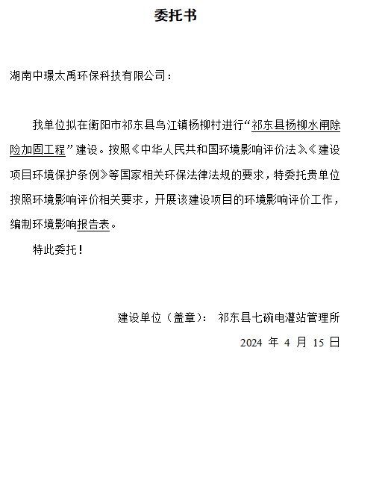

附件2：事业单位法人证书
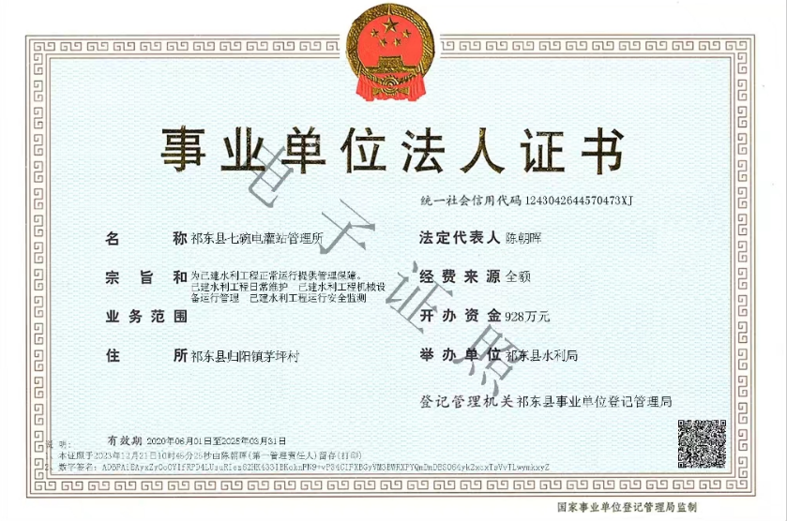

附件3：项目初步设计报告的批复
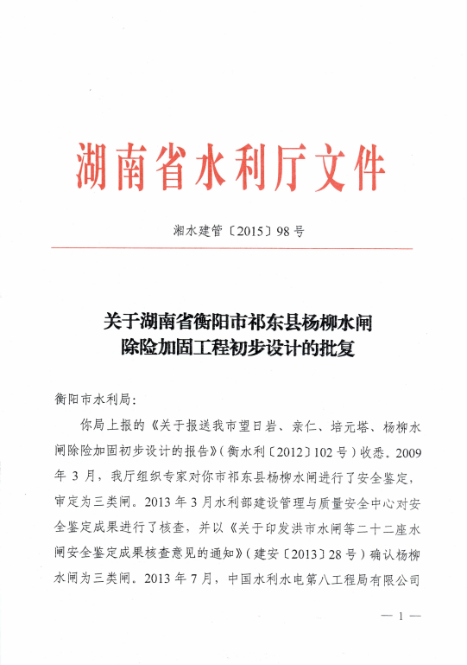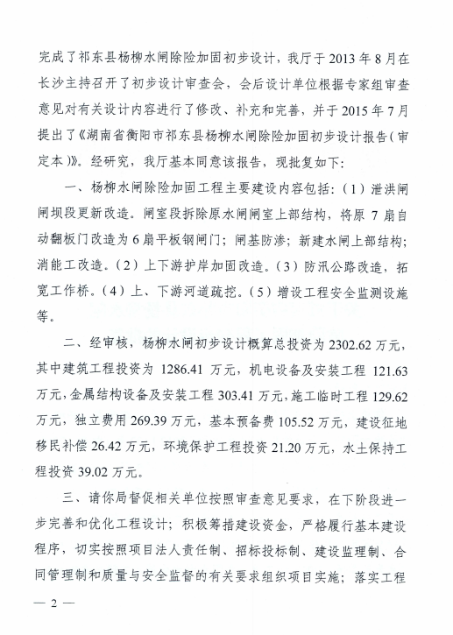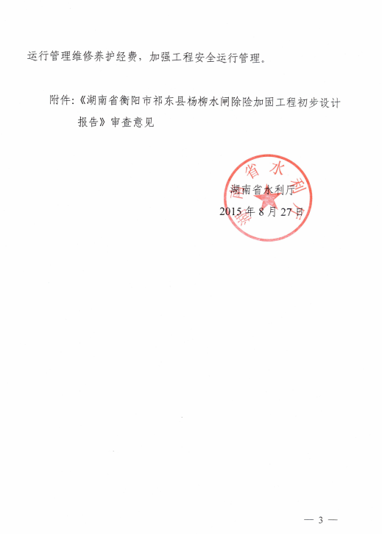

附件4：项目可行性研究报告的批复
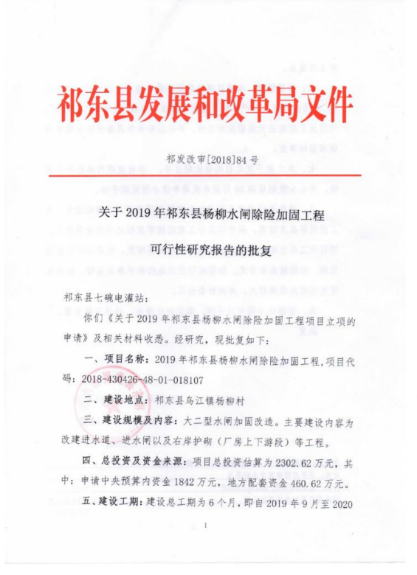
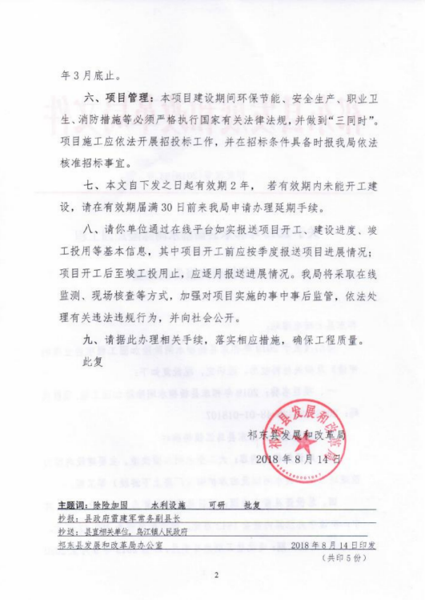

附件5：项目安全鉴定报告
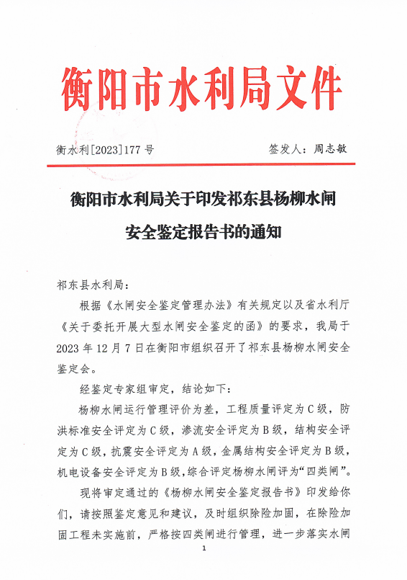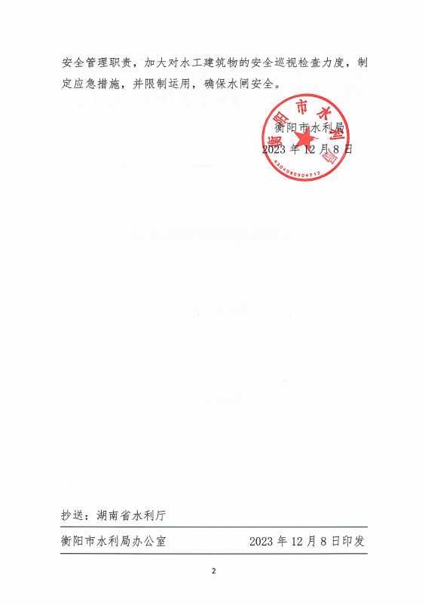

附件6：检测报告

附件7：项目用地情况说明
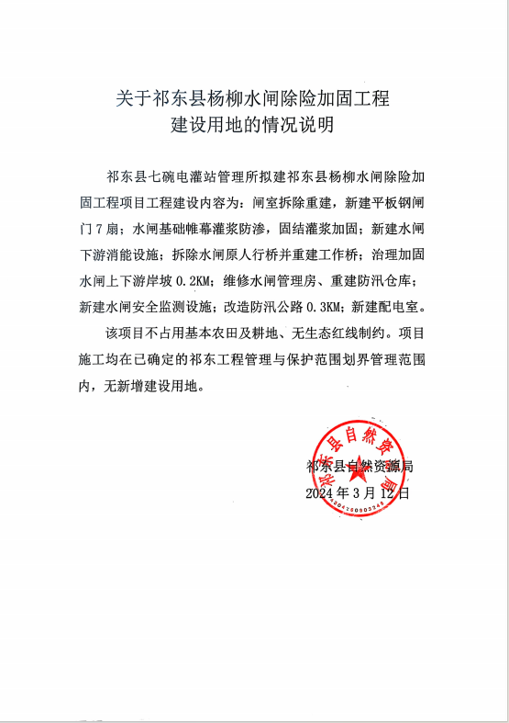

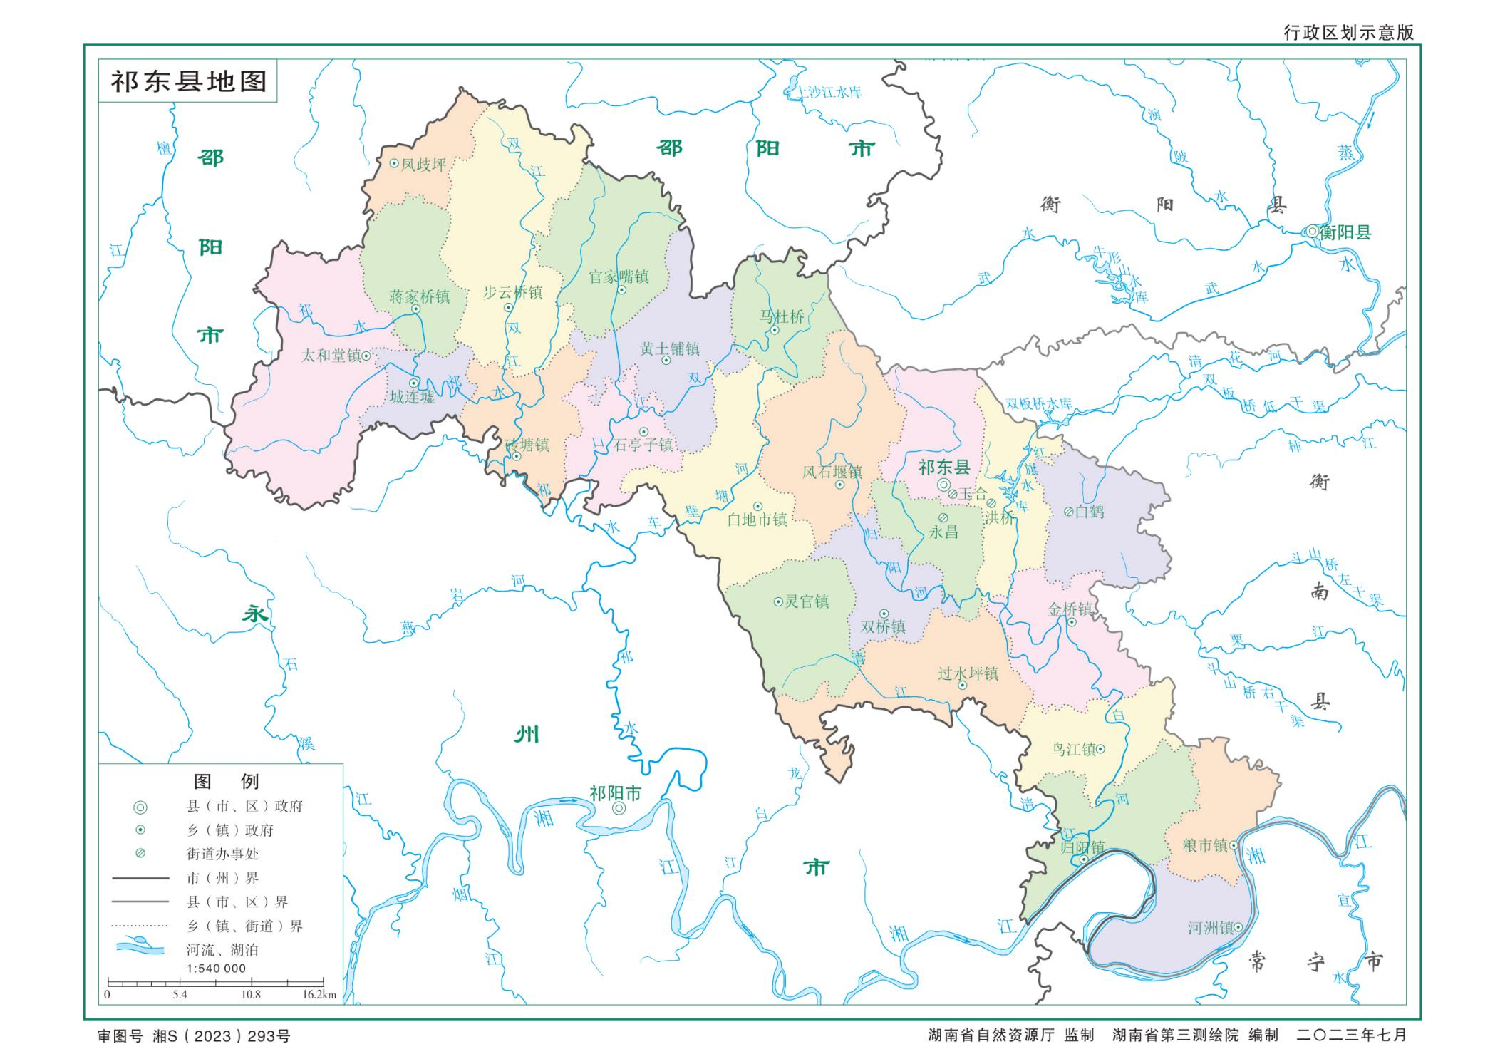
项目所在位置

附图1：项目地理位置图

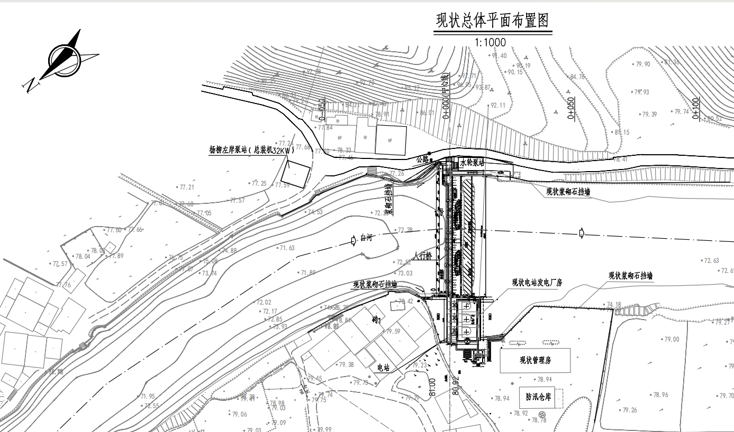

附图2：项目现状总平面布置图

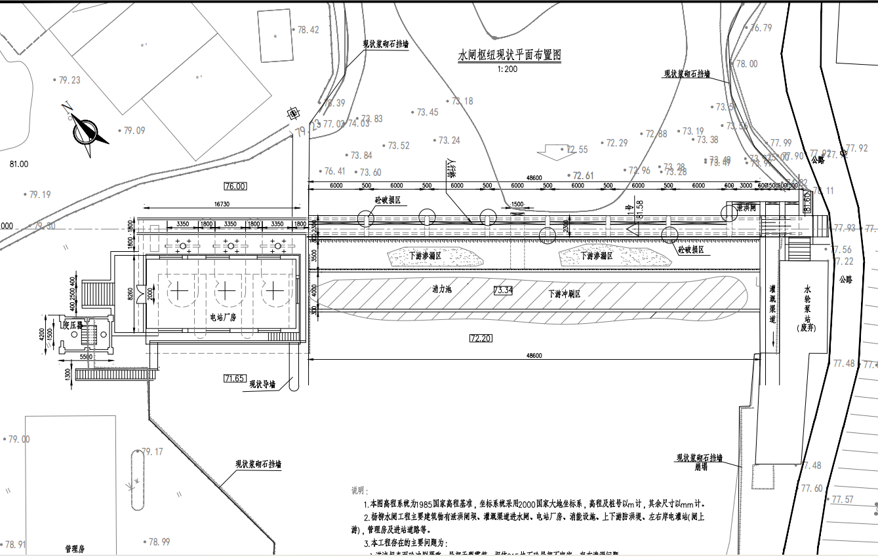

附图3：项目水闸枢纽平面布置图

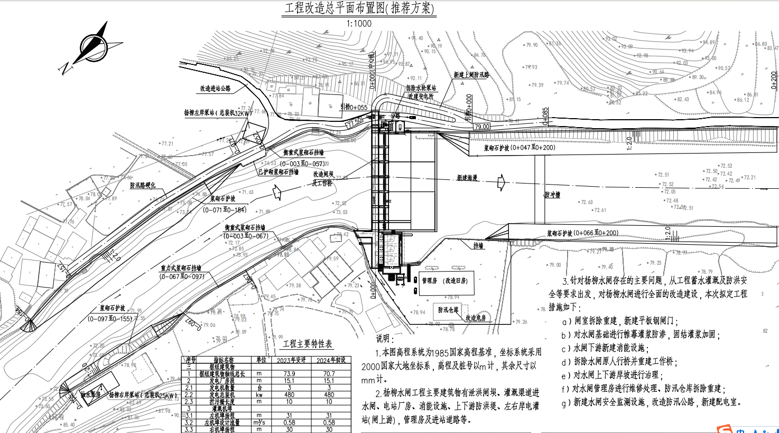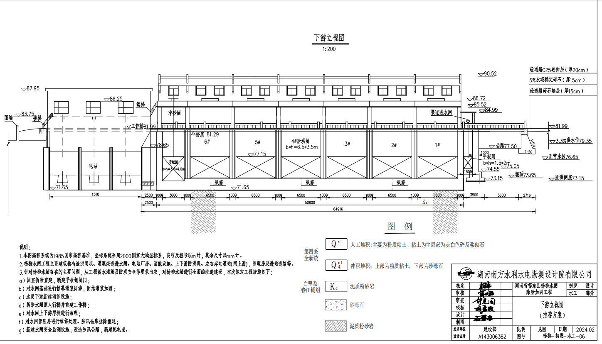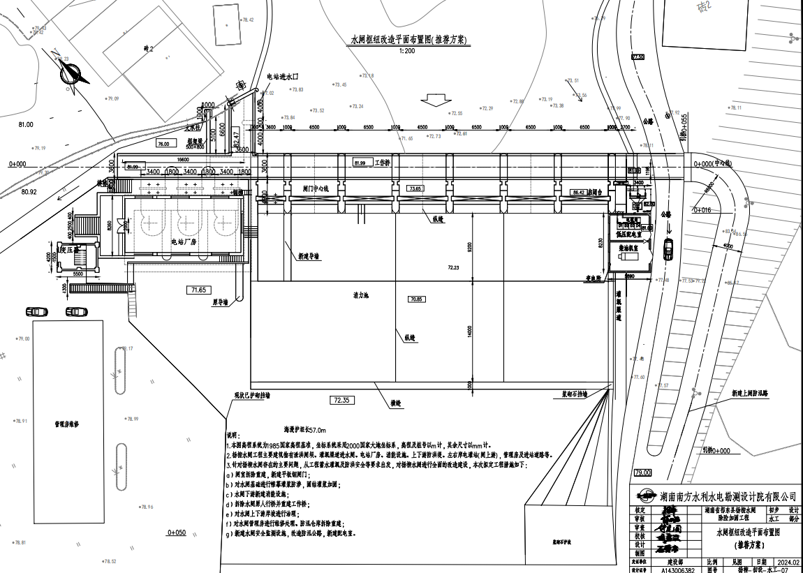

附图4：本次除险加固方案平面布置图

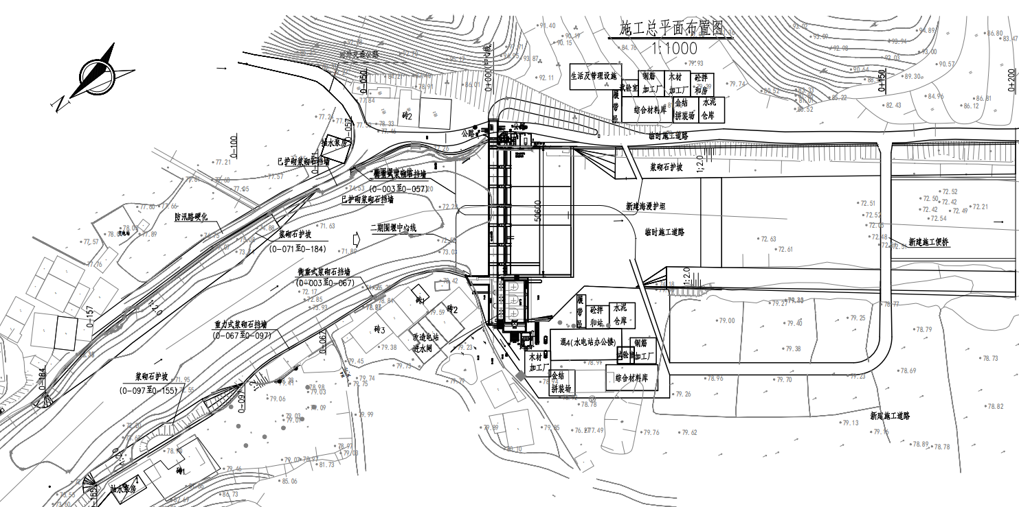

附图5：施工总平面布置图

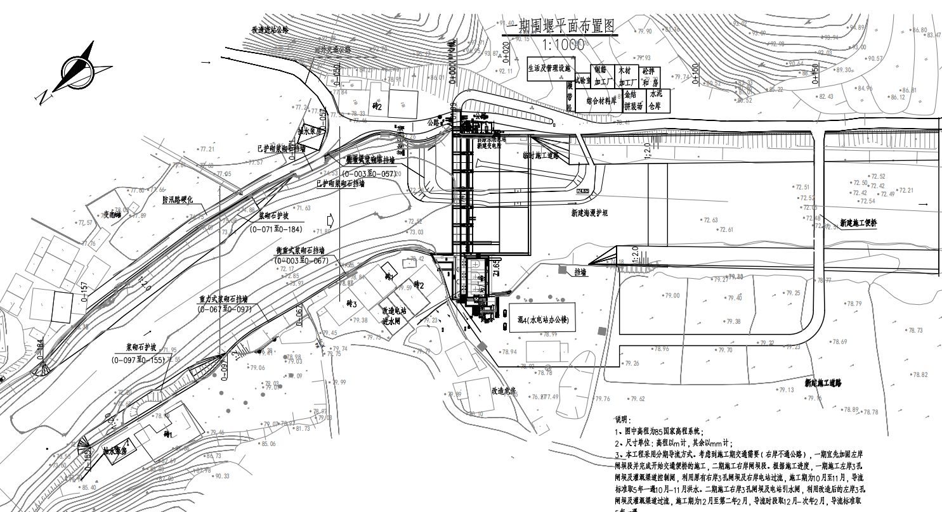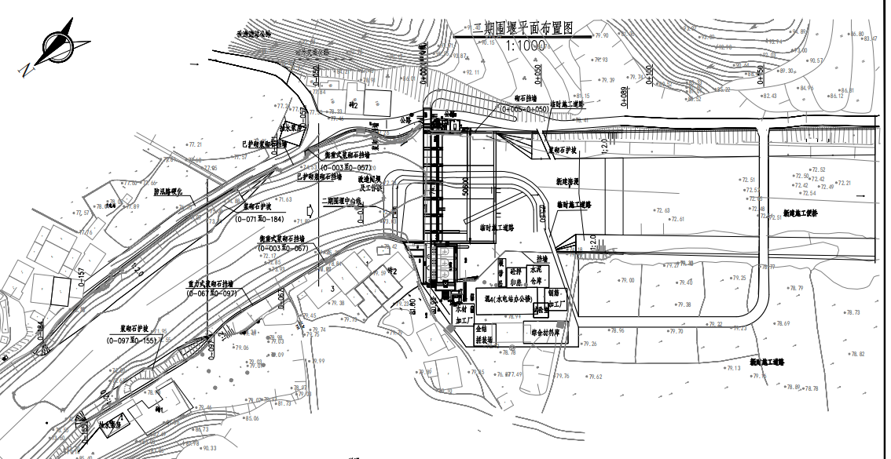

附图6：施工围堰布置图
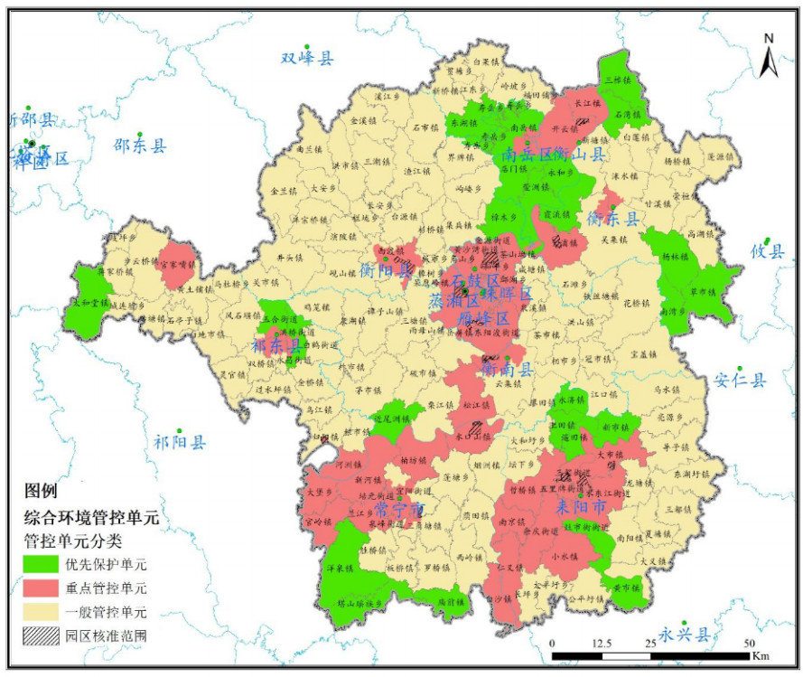
本工程所在位置

附图7：衡阳市环境管控单元图
